
ROYAUME DU MAROC
Université Abdelmalek Essaâdi
École Nationale des Sciences Appliquées de Tétouan
Génie Informatique — Semestre 5

HireLink
Plateforme bilatérale de gestion du recrutement
Rapport de projet — version 5

Résumé : application web complète (Spring Boot + MariaDB + front statique) qui couvre la publication vérifiée d'une offre, la candidature, le pipeline, l'entretien et la décision motivée, avec un candidat informé honnêtement du traitement de son dossier.

Rubrique | Valeur
Projet | HireLink — ATS de démonstration, testé en local
Établissement | ENSA Tétouan — Université Abdelmalek Essaâdi
Filière | Génie Informatique, semestre 5
Année universitaire | 2026 – 2027
Version du document | 5.0 — 6 novembre 2026
Backend | Spring Boot 3.3.13, Java 21 — http://localhost:8081/api/v1
Frontend | HTML, CSS, JavaScript statiques — http://localhost:5500
Base de données | MariaDB 10.4.32, schéma hirelink, 26 tables
Livrables | rapport (ce fichier), cahier des charges v5, 12 diagrammes, 1 export BPMN 2.0, 23 captures, 2 collections Postman et leur run

Sommaire
Douze chapitres et cinq annexes. Le chapitre 10 contient les preuves mesurées (run newman du 6 novembre 2026) ; le chapitre 11 regroupe les limites assumées. Chaque figure renvoie à un fichier réellement présent dans le dépôt.
1. Présentation et résumé du projet
2. Contexte, problématique et objectifs
3. Méthode de travail et organisation des séances
4. Architecture réalisée
5. Modèle de données
6. Acteurs, rôles et cas d'utilisation
7. Processus métier, BPMN et cycles de vie
8. Parcours commentés en captures d'écran
9. Fonctions clés et règles de gestion
10. Tests, mesures et preuves
11. Sécurité, RGPD, accessibilité et limites assumées
12. Bilan, compétences acquises et suites possibles
Annexe A — Lancer l'application
Annexe B — Comptes de démonstration
Annexe C — Inventaire des livrables
Annexe D — Reproduire les preuves
Annexe E — Glossaire

1. Présentation et résumé du projet
HireLink est une application web de suivi de candidatures (Applicant Tracking System) conçue pour le marché marocain : elle met en relation une entreprise qui publie une offre vérifiée et un candidat qui postule, puis elle suit le dossier de la réception jusqu'à la décision motivée. Le projet a été mené en deux processus locaux — une API Spring Boot sur le port 8081 et une interface HTML/CSS/JavaScript servie sur le port 5500 — sur une base MariaDB de vingt-cinq tables.
Ce qui distingue la réalisation est la discipline de vérification : une fonction n'est décrite dans les documents que si elle est exécutée par le code, et une information n'est affichée à un utilisateur que si elle provient d'une donnée mesurée en base. Les promesses non tenues (visibilité « prioritaire », délai garanti, badge gamifié sans fondement) ont été retirées du produit plutôt que masquées.
Tableau 1.1 — Le projet en dix chiffres vérifiés dans le dépôt
Grandeur | Valeur | Comment elle est obtenue
Contrôleurs REST | 21 | inventaire du paquet controller
Endpoints sous /api/v1 | 154 | annotations @GetMapping/@PostMapping/@PutMapping/@PatchMapping/@DeleteMapping relevées relevées automatiquement
Services métier | 52 | paquet service
Repositories Spring Data | 25 | paquet repository
Entités JPA | 25 | classes portant @Table
Énumérations du domaine | 11 | paquet model — 25 entités et 11 enums, soit 36 classes
Tables réelles en base | 26 | SHOW TABLES sur le schéma hirelink : les 25 tables d'entités plus la jointure job_offer_tags
Pages de l'interface | 27 (9 publiques, 18 applicatives) | frontend et frontend/app
Fichiers JavaScript / CSS | 58 / 21 | inventaire de frontend
Données de démonstration | 130 comptes, 42 organisations, 117 offres (106 publiées), 217 candidatures | comptages SQL du 6 novembre 2026
Exigences documentées | 71 fonctionnelles, 34 non fonctionnelles | cahier des charges v5
Règles de gestion | 13 portant une référence écrite dans le code, 11 référencées par le document | chapitre 9
Tests rejouables | 73 requêtes (dont 49 lecture seule), 101 assertions | collections Postman et exécution newman

Le présent rapport documente la version livrée le 6 novembre 2026. Il s'appuie sur trois familles de figures : les douze diagrammes techniques (chapitres 4 à 7), les vingt-trois captures d'écran de l'application en cours d'exécution (chapitre 8) et les relevés de tests (chapitre 10).

2. Contexte, problématique et objectifs

2.1 Le problème observé
Dans les petites et moyennes entreprises marocaines, le recrutement se conduit encore par boîtes aux lettres : l'annonce est publiée sur un ou deux sites, les candidatures arrivent en pièces jointes, la sélection se fait dans un classeur, et l'état d'un dossier n'est connu que de la personne qui l'a ouvert. Le candidat ne sait pas ce que son dossier est devenu ; l'entreprise ne peut pas expliquer une décision prise trois semaines plus tôt.
Les outils qui répondent à ce besoin sont presque tous étrangers et facturés par siège dans une devise non locale, avec un engagement annuel. Une entreprise de moins de cinquante salariés n'y a pas accès. Le second problème est la confiance : les petites annonces non contrôlées restent un canal de fraude (demande de frais d'inscription, fausse offre de télétravail, société sans existence légale vérifiable), et un candidat n'a, dans les outils grand public, aucun moyen de distinguer une entreprise immatriculée d'une coquille vide.

2.2 Problématique
Comment une PME marocaine peut-elle conduire un recrutement complet — publication vérifiée, réception des candidatures, pipeline, entretien, décision motivée et tracée — sans licence étrangère, sans exposer le candidat à une annonce non contrôlée, et en lui donnant une information honnête et vérifiable sur le traitement de son dossier ?

2.3 Objectifs retenus et preuve attendue
Un objectif n'a été retenu que s'il est vérifiable en exécutant l'application. La colonne de droite donne le geste qui le prouve.
Tableau 2.1 — Objectifs et preuve
Objectif | Preuve à l'exécution
Publier une offre sans assistance | Assistant en trois étapes puis publication ; moins de dix minutes, aucune correction manuelle en base.
Traiter une candidature de bout en bout | Pipeline, changement d'étape, refus motivé : une transition et une décision par écran.
Historiser toute décision | GET /applications/{id}/timeline après trois transitions : trois lignes, aucune modification possible.
Interdire la décision sans motif | 400 « Choisissez un motif de refus. ».
Isoler les organisations | 403 « Hors organisation (R02) » sur le dossier d'un autre espace, 200 sur le sien.
Donner au candidat un rythme, pas une promesse | Médiane du premier recruteur-réponse sur 180 jours, minimum trois dossiers répondus, aucune étiquette négative.
Identifier l'entreprise avant de publier | Format ICE quinze chiffres, rapprochement du nom, blocage de la publication tant que la vérification n'est pas passée.
Rendre les données personnelles exportables et effaçables | GET /me/export, POST /account/deactivate, POST /account/erase.
Coût d'usage nul pour démarrer | Formules ESSENTIEL et ACCES à 0 dirham ; une formule ne change que les crédits IA et le nombre de sièges.

3. Méthode de travail et organisation des séances
Le projet a été conduit par itérations courtes, chacune close par une vérification dans l'application réelle plutôt que par une relecture de code. La règle de travail tenue pendant toute la durée du projet : une correction n'est acceptée que si le symptôme observé a d'abord été reproduit, et le contrôle est déplacé côté serveur dès qu'il protège une donnée.
Tableau 3.1 — Déroulé par séance
Séance | Travail mené | Vérification
1 | Audit des écrans existants et des promesses non tenues ; retrait des promesses de visibilité et des badges sans fondement. | Relecture page par page, puis contrôle des formules réellement appliquées par le serveur.
2 | Architecture commentée, contrat front/back : inventaire des routes et des champs consommés. | 154 endpoints et 27 pages listés ; les fonctions mortes sont archivées plutôt que supprimées silencieusement.
3 | Rôles d'entreprise (propriétaire, recruteur, responsable de poste), cycle de vie complet des offres, modération administrateur. | Tests manuels puis collection Postman complète.
4 | Crédits IA affichés, CAPTCHA produit par le serveur, badges sobres fondés sur des comptages. | GET /ai/credits, POST /auth/captcha, comparaison avant/après en base.
5 | Nettoyage de la base de démonstration : tables et colonnes mortes supprimées, vocabulaires normalisés, routes mortes retirées. | 26 tables, plus aucune table morte ; les routes retirées répondent 404.
6 | Documentation : cahier des charges v5, douze diagrammes, vingt-trois captures, collections Postman et leur run. | Le présent document et l'annexe C.

3.2 Trois décisions de méthode qui ont compté
- Déplacer le contrôle côté serveur. Une règle tenue uniquement par le navigateur est contournable par un appel direct à l'API. Les listes fermées (fuseaux d'entretien, niveau d'expérience d'un profil) ont donc été écrites dans les services, avec un message qui rappelle le vocabulaire attendu.
- Ne pas promettre ce qui n'est pas mesuré. Le délai de réponse consenti par l'entreprise reste un suivi interne ; ce qui est affiché au public est un rythme calculé sur des dossiers réels, et rien ne s'affiche en dessous de trois dossiers répondus.
- Archiver plutôt que détruire. Le code et les colonnes retirés ont été déplacés dans docs/dead-code avec le motif du retrait, pour que la décision reste discutée en soutenance.

4. Architecture réalisée
L'application tient en deux processus. Le premier est une API Spring Boot qui écoute sur 8081 et sert cent cinquante et un endpoints sous /api/v1 ; le second sert les fichiers statiques de l'interface sur 5500. La base MariaDB tourne sur 3306, dans l'instance XAMPP locale. Il n'y a ni conteneur, ni serveur d'application dédié, ni infrastructure externe obligatoire pour la démonstration.

4.1 Découpage en couches
Tableau 4.1 — Couches et responsabilités
Couche | Paquet | Responsabilité | Volume
Contrôleurs | ma.ensat.hirelink.controller | routes, autorisations par annotation, mapping requête/réponse | 21 classes, 154 endpoints
Services | ma.ensat.hirelink.service | règles de gestion, transactions, contrôles d'organisation | 52 classes
Repositories | ma.ensat.hirelink.repository | accès JPA, requêtes nommées | 25 interfaces
Modèle | ma.ensat.hirelink.model | entités @Table et énumérations du domaine | 25 entités, 11 enums
Sécurité | ma.ensat.hirelink.security | filtre JWT, cookie de rafraîchissement, politique de mot de passe, anti-robot | filtres et services dédiés
Configuration | ma.ensat.hirelink.config | contrat d'erreur global, données de démonstration, tâches planifiées | DataSeeder, GlobalExceptionHandler, moniteurs
Interface | frontend/ | pages statiques, appels REST, rendu et états | 27 pages, 58 JS, 21 CSS

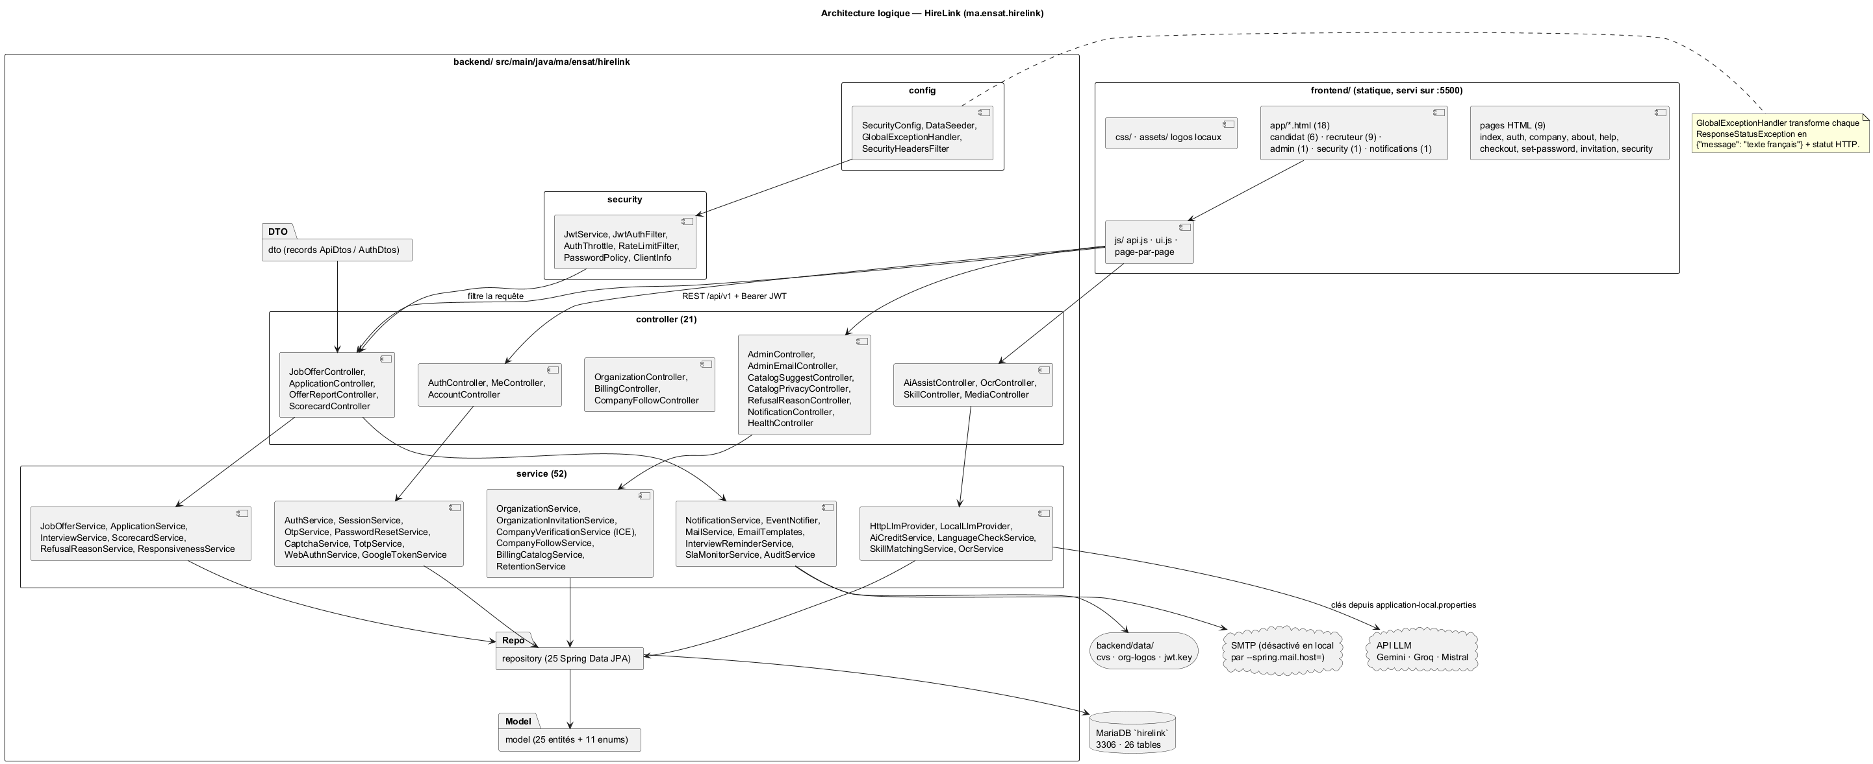
Figure 4.1 — Diagramme de paquets : l'interface n'appelle que les contrôleurs, les contrôleurs délèguent aux services, les services aux repositories, et les seules sorties réseau sont l'e-mail, l'IA et les logos.
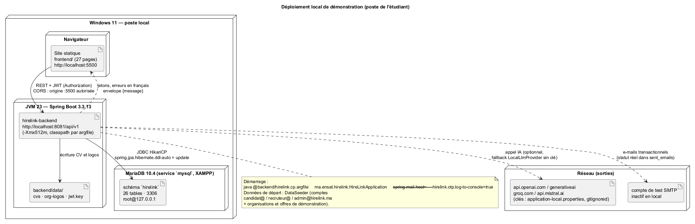
Figure 4.2 — Déploiement local réellement utilisé : navigateur sur 5500, JVM sur 8081, MariaDB sur 3306, fichiers sur disque.
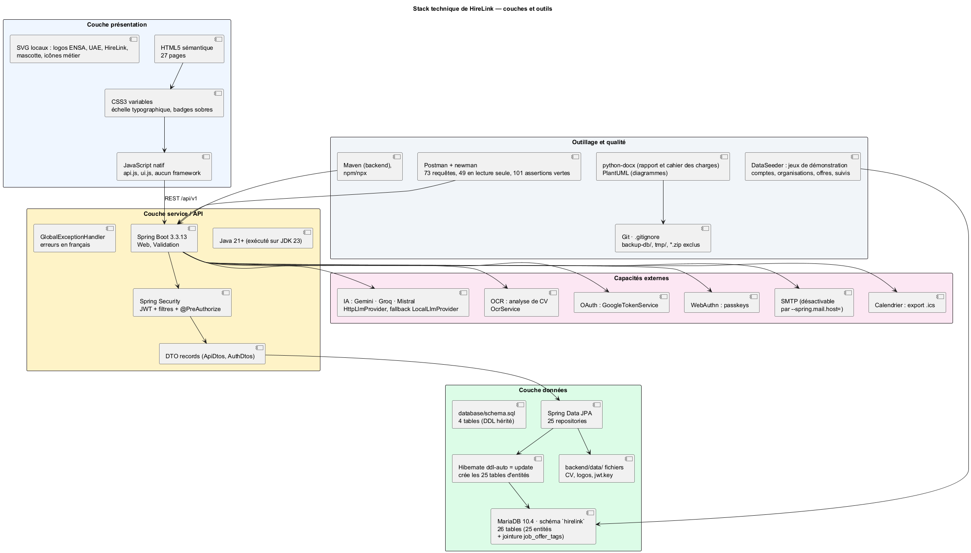
Figure 4.3 — Pile technique, des bibliothèques réellement déclarées dans le POM Maven.

4.2 Choix techniques et motif
Tableau 4.2 — Ce qui a été choisi et pourquoi
Choix | Version | Motif réel
Spring Boot | 3.3.13 | un seul exécutable, sécurité et JPA déjà intégrés, annotations d'autorisation lisibles sur la méthode.
Java | 21 (cible), 23 (exécuté) | records pour les DTO, text blocks, switch sur les formes — le code des services en profite directement.
Spring Data JPA / Hibernate | 6.x | le schéma suit le modèle : vingt-quatre entités, vingt-cinq tables, ddl-auto=update.
MariaDB | 10.4.32 | instance locale déjà disponible sous XAMPP, aucune installation supérieure pour le professeur.
Frontend statique | HTML/CSS/JavaScript | aucune étape de build : le code rendu est le code du dépôt, ce qui rend la démonstration reproductible.
JWT court + cookie HttpOnly | maison | le jeton d'accès reste en mémoire du navigateur, le rafraîchissement dans un cookie inaccessible au script.
CAPTCHA et anti-robot | maison | l'image est produite par le serveur ; le comptage des échecs est en mémoire, ce qui est écrit comme limite au chapitre 11.
Aide automatique | fournisseur optionnel + repli local | sans clé d'API, un fournisseur local prend le relais : la démonstration fonctionne hors ligne.
E-mail | optionnel | les envois sont enregistrés dans sent_emails avec leur statut réel, affiché tel quel ; aucune promesse d'envoi non tenue.

4.3 Contrat de communication front / back
Une réponse de successful renvoie le corps attendu par la page ; un échec renvoie toujours un statut HTTP explicite et un corps JSON portant uniquement le champ message, en français. Le front affiche ce message, jamais un texte qu'il inventerait. Cette règle, notée RG-11 dans le cahier des charges, est vérifiée par les tests : sur les quarante-neuf requêtes de la suite lecture seule, le statut attendu a été obtenu quarante-neuf fois sur quarante-neuf.
Tableau 4.3 — Exemples de messages réellement renvoyés, recopiés depuis le code
Statut | Message serveur | Règle appliquée
409 | Candidature déjà existante (RM01) | une candidature par couple candidat/offre
403 | Aucune organisation (R02) | un recruteur hors espace ne voit pas de pipeline
403 | Hors organisation (R02) | isolation entre entreprises
403 | Dossier non assigné (R14) | le responsable de poste ne voit que ses dossiers
403 | Seul le créateur de l'espace gère l'équipe (R13) | droits du propriétaire
403 | Accès historique refusé (R03) | frise réservée aux ayants droit
400 | Choisissez un motif de refus. | décision toujours motivée
400 | Fuseau horaire non pris en charge. | liste fermée des fuseaux
400 | Le créneau d'entretien est dans le passé. | cohérence temporelle
400 | Indiquez le lien de visioconférence. | champ obligatoire selon le type
400 | Niveau d'expérience hors liste : Stagiaire, Junior, Confirmé, Senior, Lead, Manager | vocabulaire contrôlé côté serveur

5. Modèle de données
Le schéma hirelink contient vingt-cinq tables : vingt-quatre correspondent aux entités JPA et sont créées par Hibernate au premier démarrage, la vingt-cinquième (job_offer_tags) est la table de jointure générée par l'association plusieurs-à-plusieurs entre offres et étiquettes. Le fichier database/schema.sql ne décrivant que quatre tables n'est plus la référence : la divergence est écrite ici plutôt que masquée, et le chapitre 11 la liste comme limite de maintenance.
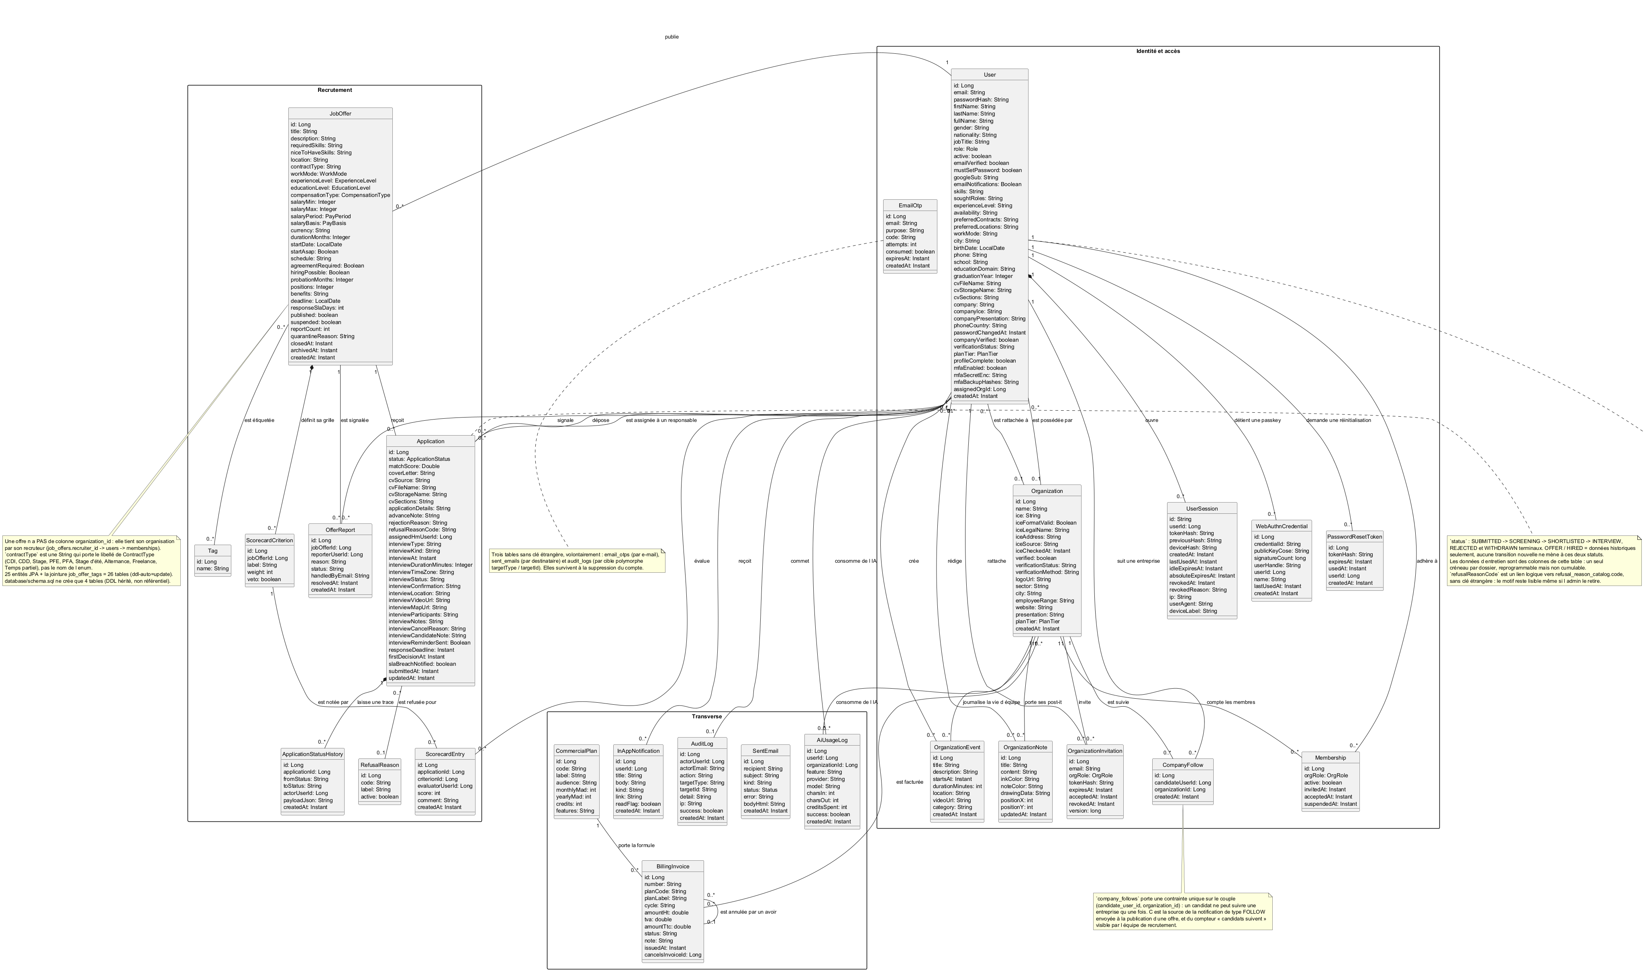
Figure 5.1 — Diagramme de classes des vingt-quatre entités, avec leurs champs réels et les associations JPA du dépôt.

5.1 Les tables et ce qu'elles portent
Tableau 5.1 — Vingt-cinq tables
Table | Contenu
users | comptes, rôles, profil candidat, MFA, formule
organizations | entreprise, ICE, logo, présentation
memberships | appartenance à une organisation et rôle d'équipe
job_offers | offre, cycle de vie, quarantaine, échéance de réponse
applications | candidature, statut, entretien, CV, échéances
application_status_history | frise : chaque changement d'étape, append-only
scorecard_criteria | critères de décision d'une offre
scorecard_entries | note et commentaire par évaluateur
refusal_reason_catalog | catalogue administrable des motifs de refus
offer_reports | signalements des candidats, seuil de suspension
tags | étiquettes d'offre
job_offer_tags | table de liaison offres ↔ étiquettes
organization_events | fil d'événements de l'équipe
organization_notes | notes internes
organization_invitations | invitations en attente
billing_invoices | factures et avoirs
commercial_plans | formules : crédits IA et sièges uniquement
notifications | notifications internes avec lien profond
sent_emails | e-mails réellement envoyés et leur statut
email_otps | codes de connexion et de vérification
password_reset_tokens | jetons de réinitialisation à usage unique
user_sessions | sessions, révocations, appareils
webauthn_credentials | passkeys
audit_logs | journal des actions sensibles
ai_usage_logs | consommation IA par fonction et fournisseur

5.2 Vocabulaires contrôlés par le serveur
Tableau 5.2 — Listes fermées et endroit où elles sont imposées
Vocabulaire | Valeurs admises | Contrôle serveur
Niveau d'expérience d'un profil | Stagiaire, Junior, Confirmé, Senior, Lead, Manager | MeController refuse tout autre libellé (RG-09)
Niveau demandé par une offre | NONE, JUNIOR, INTERMEDIATE, SENIOR, EXPERT | énumération ExperienceLevel, colonne typée enum en base
Contrat | CDI, CDD, Stage, PFE, PFA, Stage d'été, Alternance, Freelance, Temps partiel | énumération ContractType
Mode de travail | ONSITE, HYBRID, REMOTE | énumération WorkMode
Fuseau d'un entretien | Africa/Casablanca, Europe/Paris, Europe/London, UTC | InterviewService.schedule, liste ZONES (RG-05)
Type d'entretien | ONSITE, VISIO | adresse obligatoire dans le premier cas, lien dans le second (RG-04)
Nature d'entretien | RH, TECHNIQUE, MANAGER, COMPÉTENCES, PROJET, CONTRE-RÉFÉRENCE | liste KIND_FR du service
Statut de candidature | SUBMITTED, SCREENING, SHORTLISTED, INTERVIEW, REJECTED, WITHDRAWN (+ OFFER, HIRED historiques) | machine d'états R01, statuts terminaux RG-02
Motif de refus | catalogue administrable | table refusal_reason_catalog, règle R04
Rôle global | CANDIDAT, RECRUTEUR, ADMINISTRATEUR | annotations d'autorisation
Rôle d'équipe | OWNER, RECRUTEUR, HIRING_MANAGER | droits distincts, règles R13 et R14

6. Acteurs, rôles et cas d'utilisation
Trois rôles globaux et trois rôles d'équipe. Un visiteur non connecté utilise l'espace public ; un candidat dispose de son espace ; un recruteur agit dans l'espace de son entreprise selon son rôle d'équipe ; l'administrateur modère la plateforme. Les droits décrits ici sont ceux appliqués par le serveur, pas ceux suggérés par l'interface.
Tableau 6.1 — Rôles et ce qu'ils peuvent réellement faire
Rôle | Comment il est écrit | Droits appliqués côté serveur
Visiteur | aucune authentification | offres publiées, vitrines d'entreprises, recherche, page de confiance
Candidat | Role.CANDIDAT | profil et CV, candidature, suivi de ses dossiers, réponse aux invitations, notifications, export et effacement
Recruteur membre | Role.RECRUTEUR + OrgRole.RECRUTEUR | offres et pipeline de sa seule organisation, entretiens, refus motivés, notes et fil d'équipe
Créateur de l'espace | OrgRole.OWNER | les droits du membre, plus équipe, formule, transfert de propriété et logo
Responsable de poste | OrgRole.HIRING_MANAGER | seulement les dossiers qui lui sont attribués ; ne crée pas d'offre ; évalue sur la grille
Administrateur | Role.ADMINISTRATEUR | modération des offres signalées, comptes, organisations et vérification, plans et factures, statistiques, e-mails, audit

La vue des cas d'utilisation est unique : elle réunit les six acteurs et les quarante-six cas dans un seul diagramme, découpé en cinq espaces. Les cas « include » et « extend » ne sont écrits que pour les appels réellement déclenchés par le serveur.
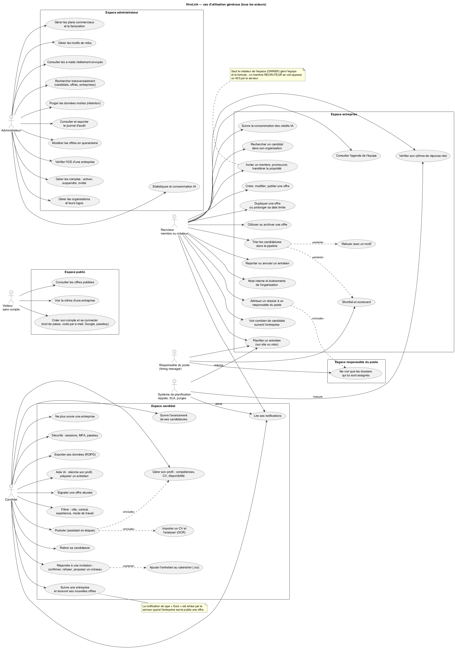
Figure 6.1 — Cas d'utilisation général : les six acteurs (visiteur, candidat, recruteur, responsable de poste, administrateur, système de planification) et les quarante-six cas, regroupés par espace.
Tableau 6.2 — Exemples de refus serveur observés en test
Action tentée hors droit | Réponse du serveur
POST /applications avec un jeton recruteur | 403 « Réservé aux candidats »
PATCH /applications/{id}/status sur une offre d'une autre organisation | 403 « Hors organisation (R02) »
GET /applications/by-offer/{id} pour un responsable de poste non assigné | 403 « Dossier non assigné (R14) »
GET /admin/stats avec un jeton candidat | 403
POST /organizations/mine/invite par un membre non créateur | 403 « Seul le créateur de l'espace gère l'équipe (R13) »
PATCH /applications/{id}/status par le recruteur pour retirer | 403 « Seul le candidat peut retirer (R11) »

7. Processus métier, BPMN et cycles de vie

7.1 Le cycle de vie d'une candidature
Le statut d'une candidature est porté par une machine d'états écrite une seule fois dans le service. Les transitions autorisées sont Reçue → Présélection ou Refusée, Présélection → Shortlist ou Refusée, Shortlist → Entretien ou Refusée, Entretien → Refusée ; le candidat peut retirer son dossier tant qu'il n'est pas à une étape terminale. Les deux statuts historiques « offre » et « embauché » restent dans l'énumération pour ne pas casser les données, mais aucune transition nouvelle ne mène à eux : c'est le pendant technique de la limite assumée « HireLink ne remplace pas la décision d'embauche ».
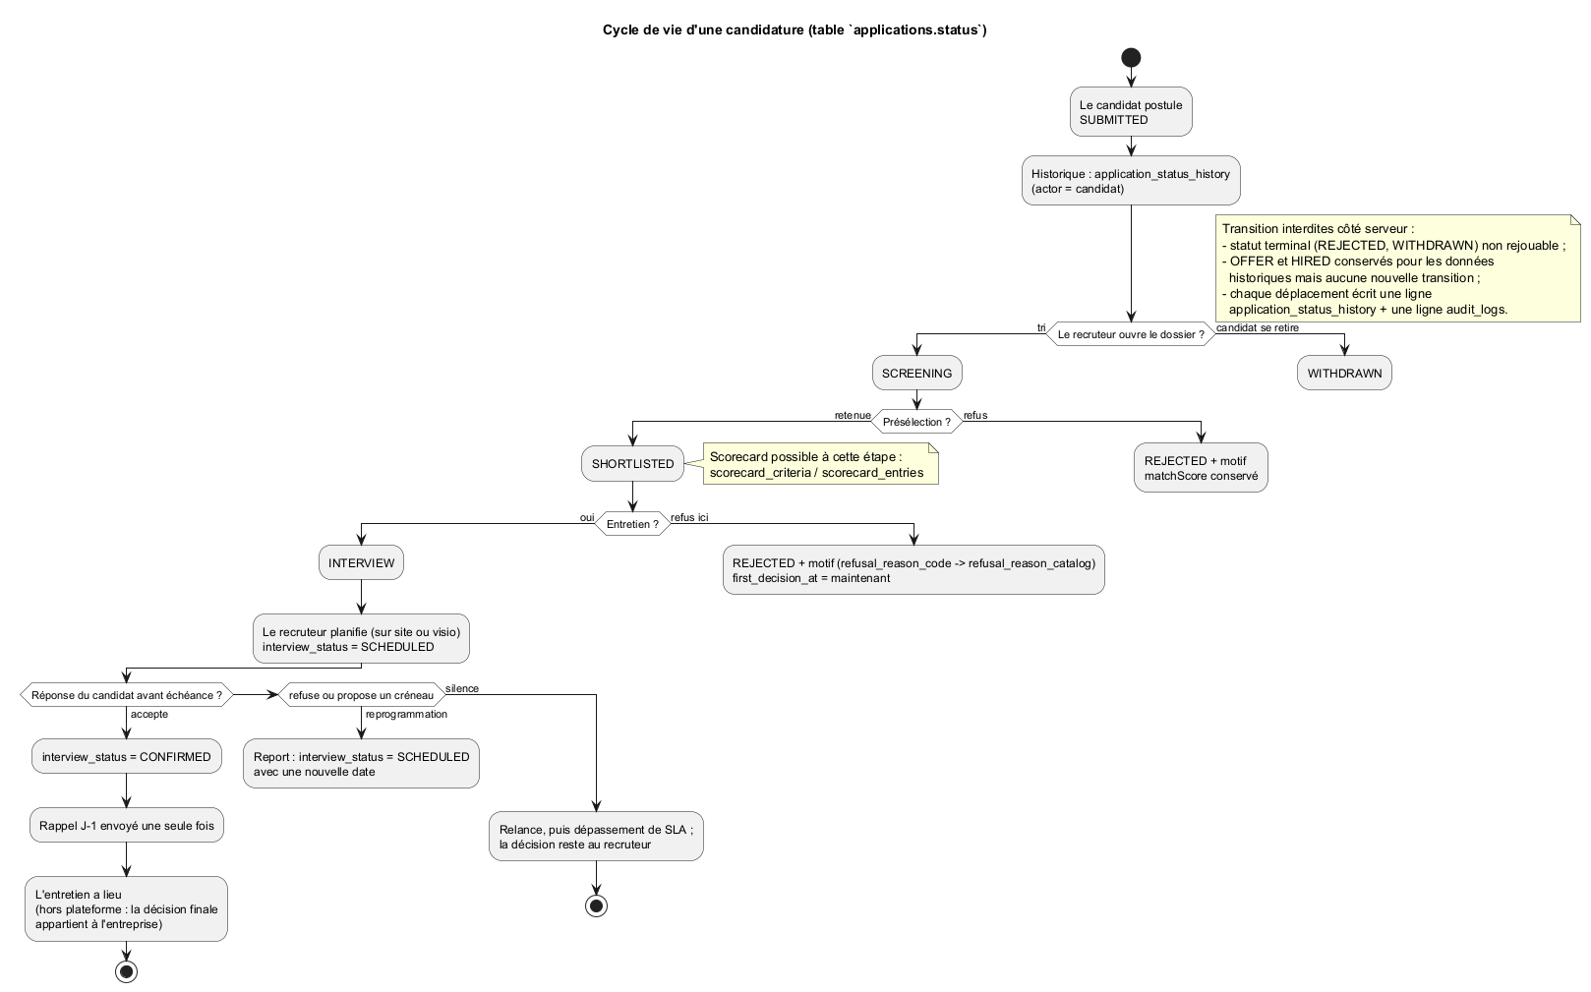
Figure 7.1 — Diagramme d'activité : les étapes réelles du pipeline et les points de sortie Refusée et Retirée.

7.2 Le processus métier en BPMN
BPMN (Business Process Model and Notation) est un langage graphique normalisé pour décrire un processus métier : des activités arrondies, des portes losangées pour les choix, des événements en cercle pour le début et la fin, et des couloirs qui attribuent chaque activité à un acteur. Il diffère en cela d'un diagramme d'activité UML : il parle au métier et à un moteur d'ordonnancement, pas au code ; un fichier .bpmn est un document XML échangeable, ouvrable dans Camunda Modeler, Bizagi ou draw.io, et exécutable par un moteur BPMN.
Le processus de HireLink est représenté en trois couloirs — candidat, recruteur, plateforme — avec la boucle de replanification de l'entretien et l'annulation motivée. Le dépôt contient deux fichiers complémentaires : le schéma docs/diagrammes/v5/09_bpmn_processus_recrutement.png et l'export BPMN 2.0 docs/diagrammes/v5/processus_recrutement_hirelink.bpmn, généré par docs/diagrammes/_gen_v5_bpmn_xml.py et validé comme XML avant écriture.
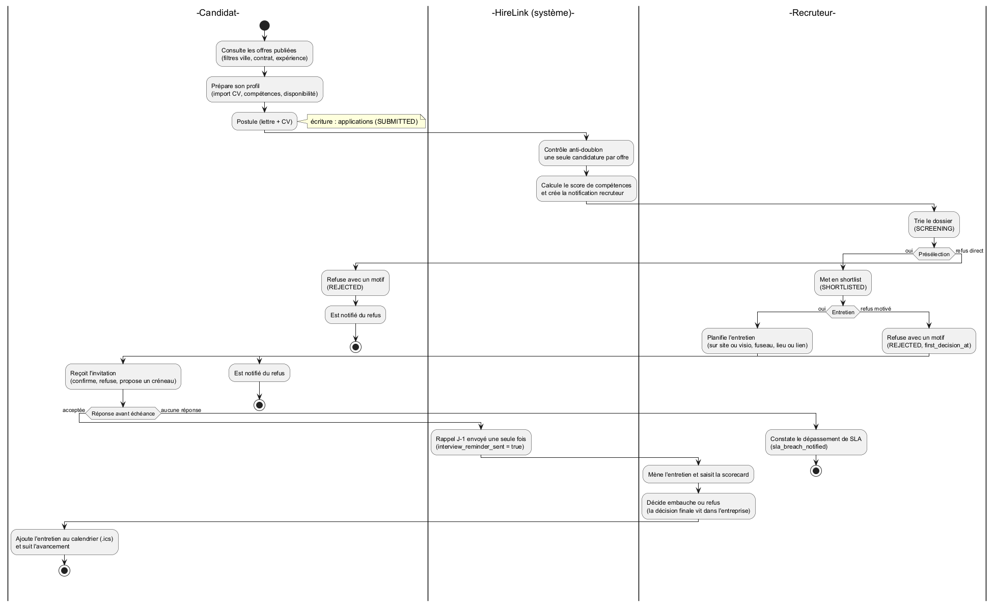
Figure 7.2 — Processus métier complet en BPMN, trois couloirs, du dépôt de candidature à la décision motivée.
Tableau 7.1 — Comment réutiliser le fichier BPMN
Outil | Geste | Ce que l'on obtient
Camunda Modeler | File → Open → processus_recrutement_hirelink.bpmn | le diagramme éditable, avec la possibilité de le rendre exécutable en branchant des services
Bizagi / draw.io | Importer un fichier BPMN 2.0 | mêmes couloirs et flux, pour une reprise en présentation
PlantUML | ouvrir 09_bpmn_processus_recrutement.puml | la source du rendu, régénérable par la commande donnée annexe D
Moteur BPMN (Camunda, Flowable) | déployer la définition | l'ordonnancement réel ; non tenté dans ce projet, écrit comme suite possible au chapitre 12

7.3 Trois séquences techniques
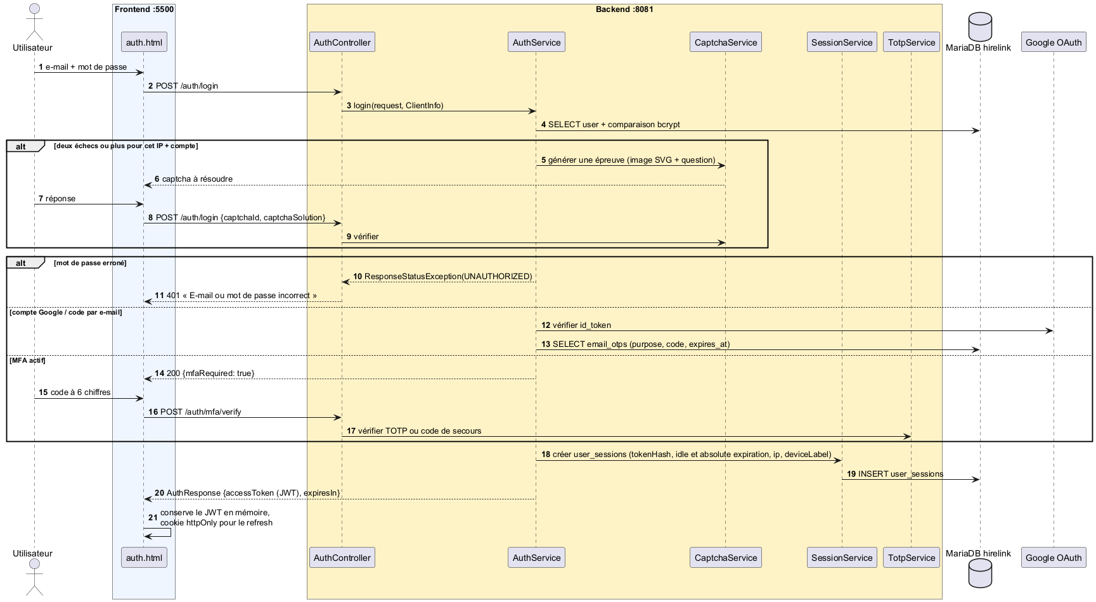
Figure 7.3 — Authentification : mot de passe, CAPTCHA après deux échecs, double authentification, Google, sessions.
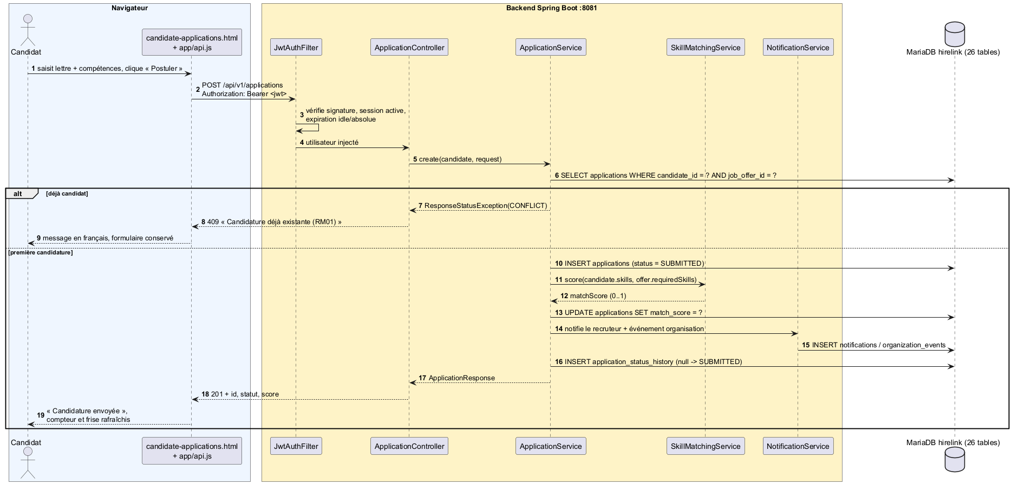
Figure 7.4 — POST /applications : filtre JWT, anti-doublon, calcul déterministe du score, notification.
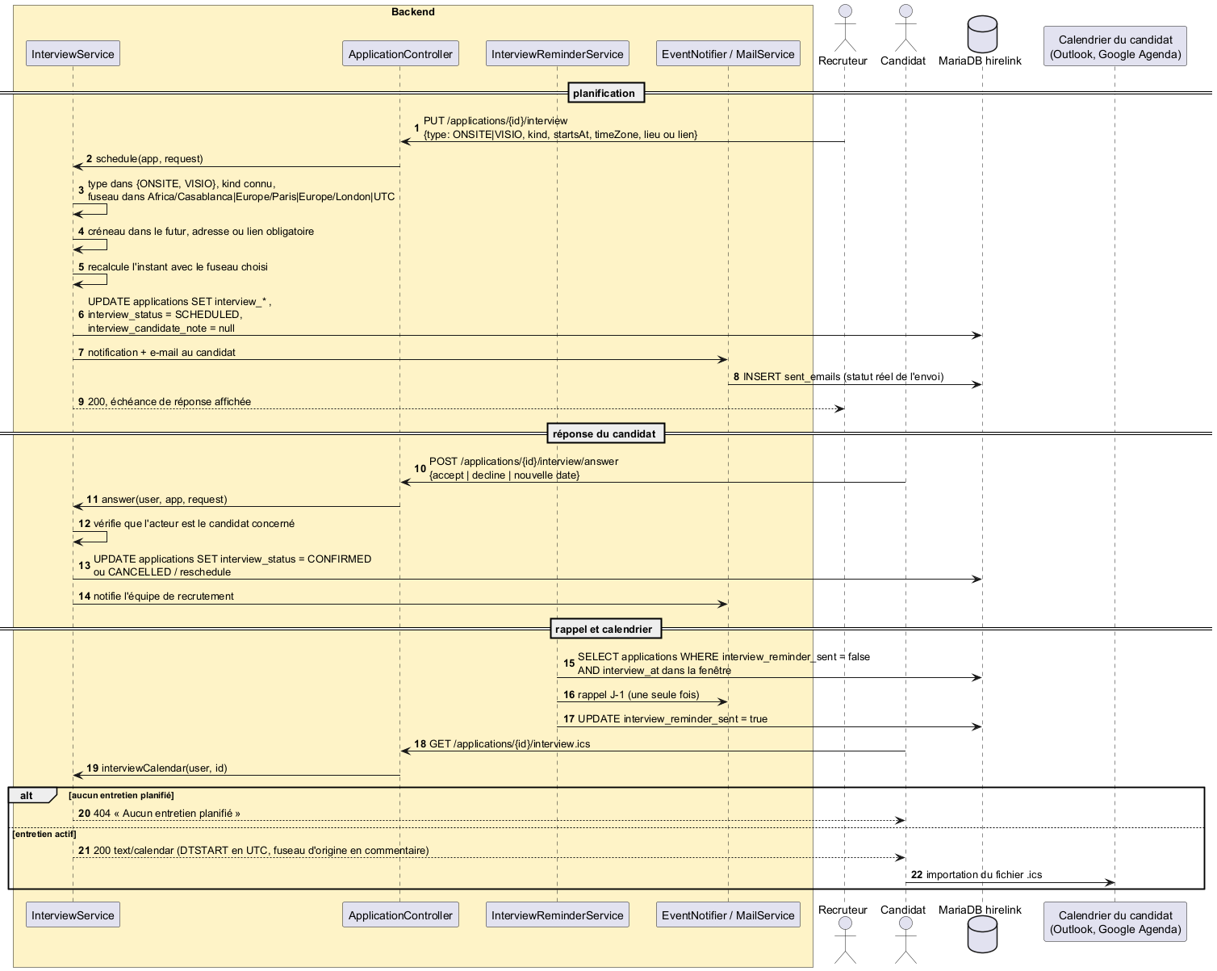
Figure 7.5 — Planification d'un entretien, réponse du candidat, rappel de la veille, export .ics.

8. Parcours commentés en captures d'écran
Vingt-trois captures prises le 6 novembre 2026 dans Chromium en 1440×900, thème clair, sur les données de démonstration d'origine. Elles ont été réalisées en consultation seule : aucune écriture en base pendant la série, ce qui garantit que ce que l'on voit est l'état de référence.

8.1 Espace public
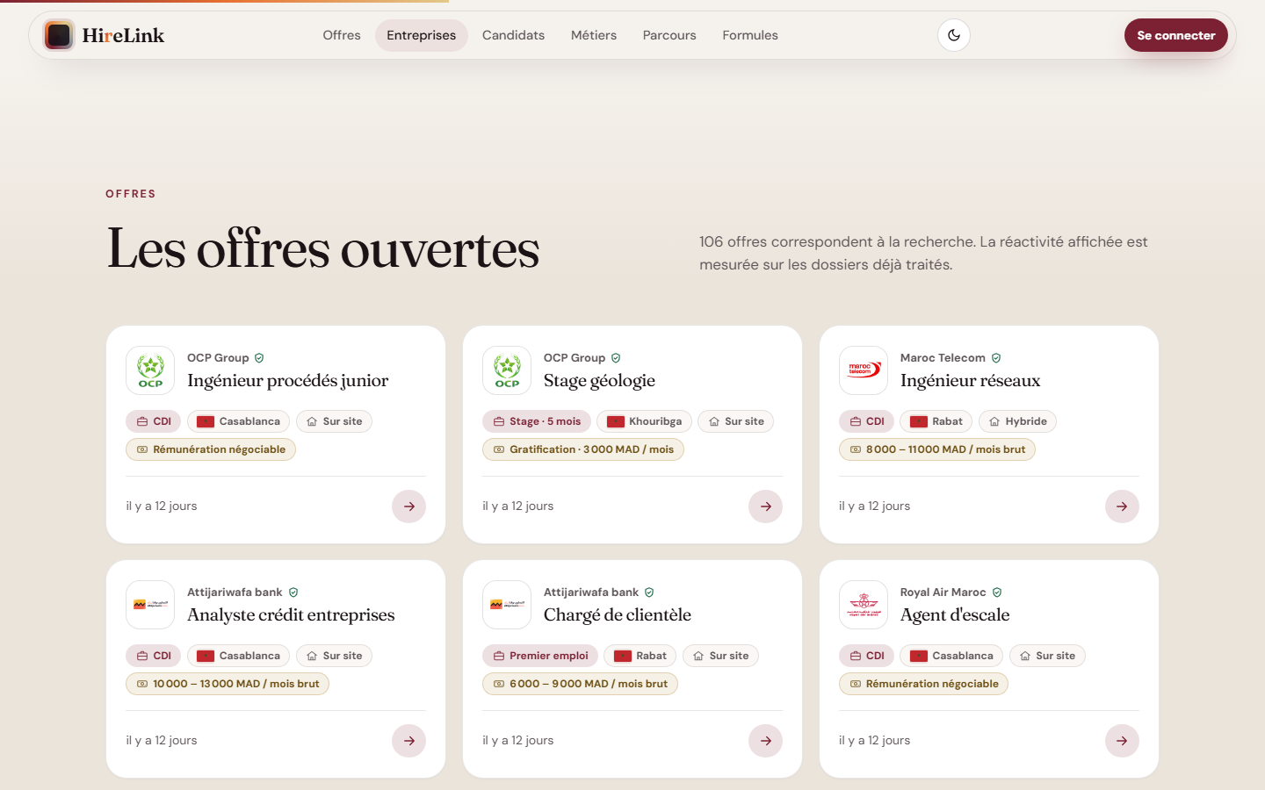
Figure 8.1 — Accueil public : grille des offres publiées avec logo d'entreprise, badge de contrat, ville, fourchette de salaire et ancienneté.
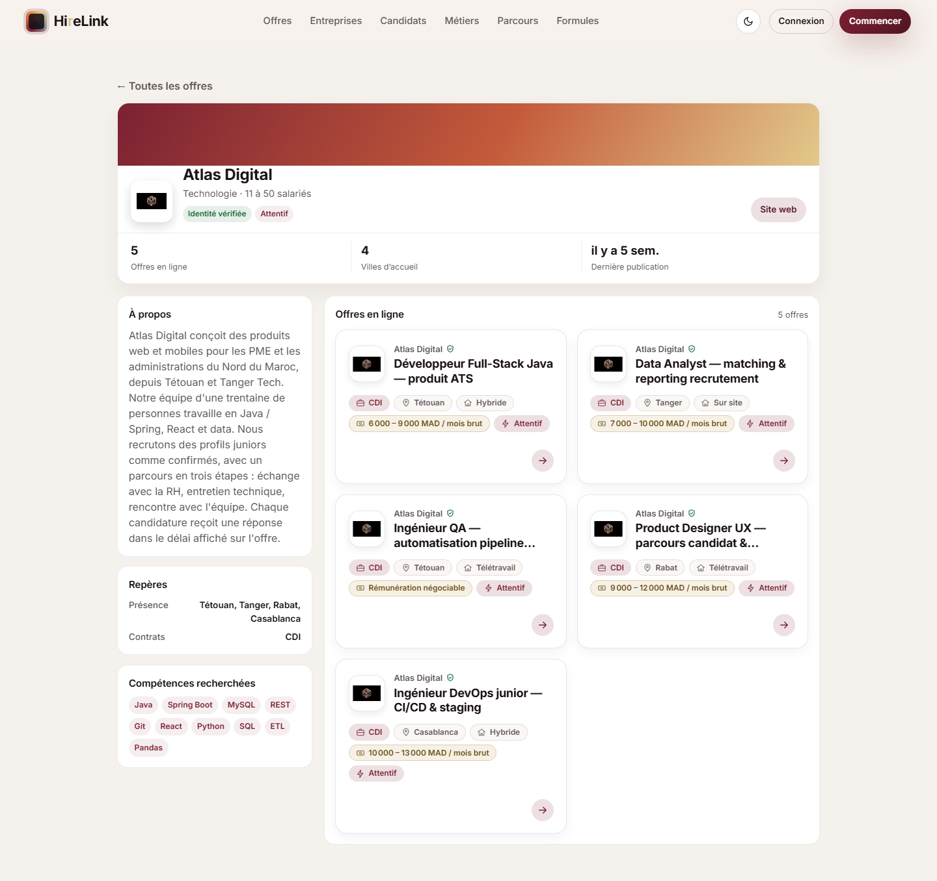
Figure 8.2 — Fiche publique d'une entreprise : badge « Identité vérifiée », statistiques comptées, compétences recherchées et offres rattachées.
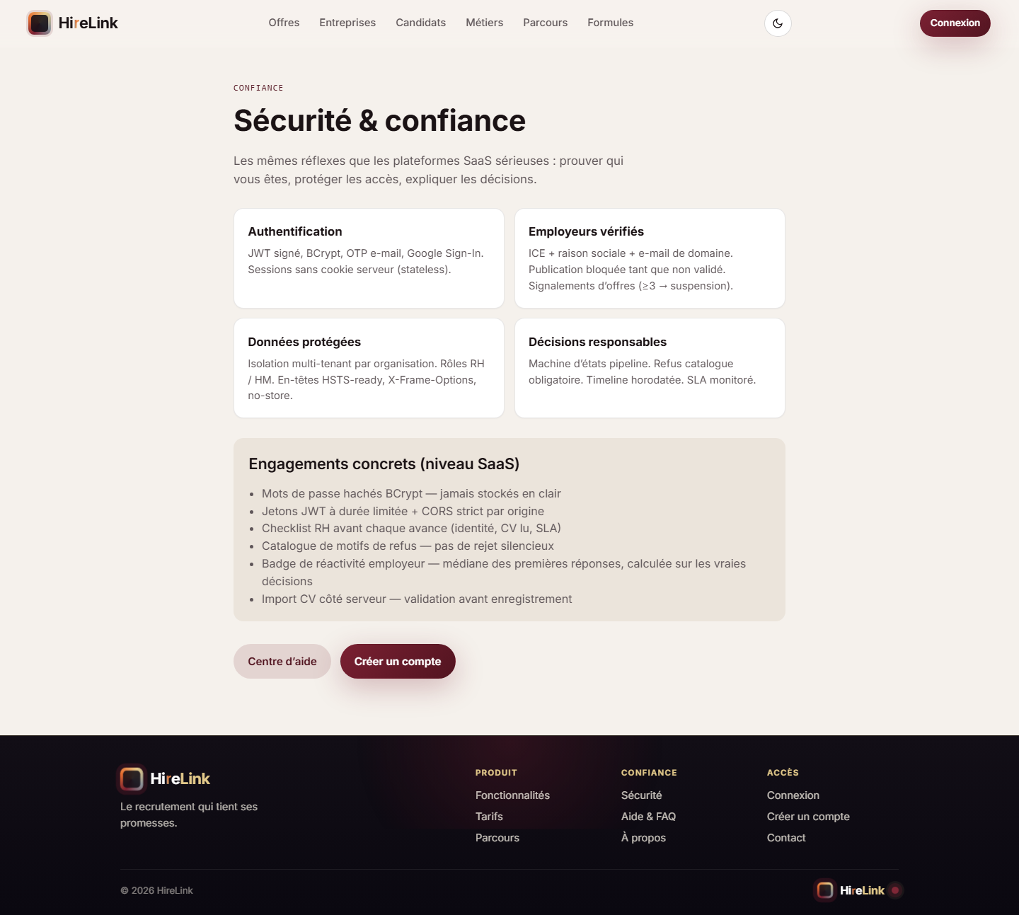
Figure 8.3 — Page publique de confiance : ce que la plateforme garde, ce qu'elle ne promet pas.
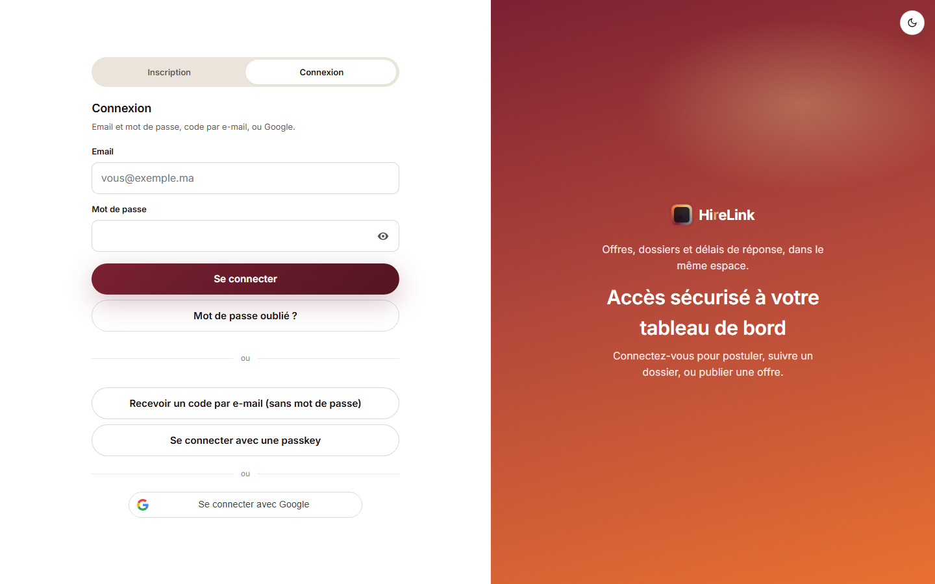
Figure 8.4 — Connexion : mot de passe, code envoyé par e-mail, passkey et Google, à l'état neutre.

8.2 Espace candidat
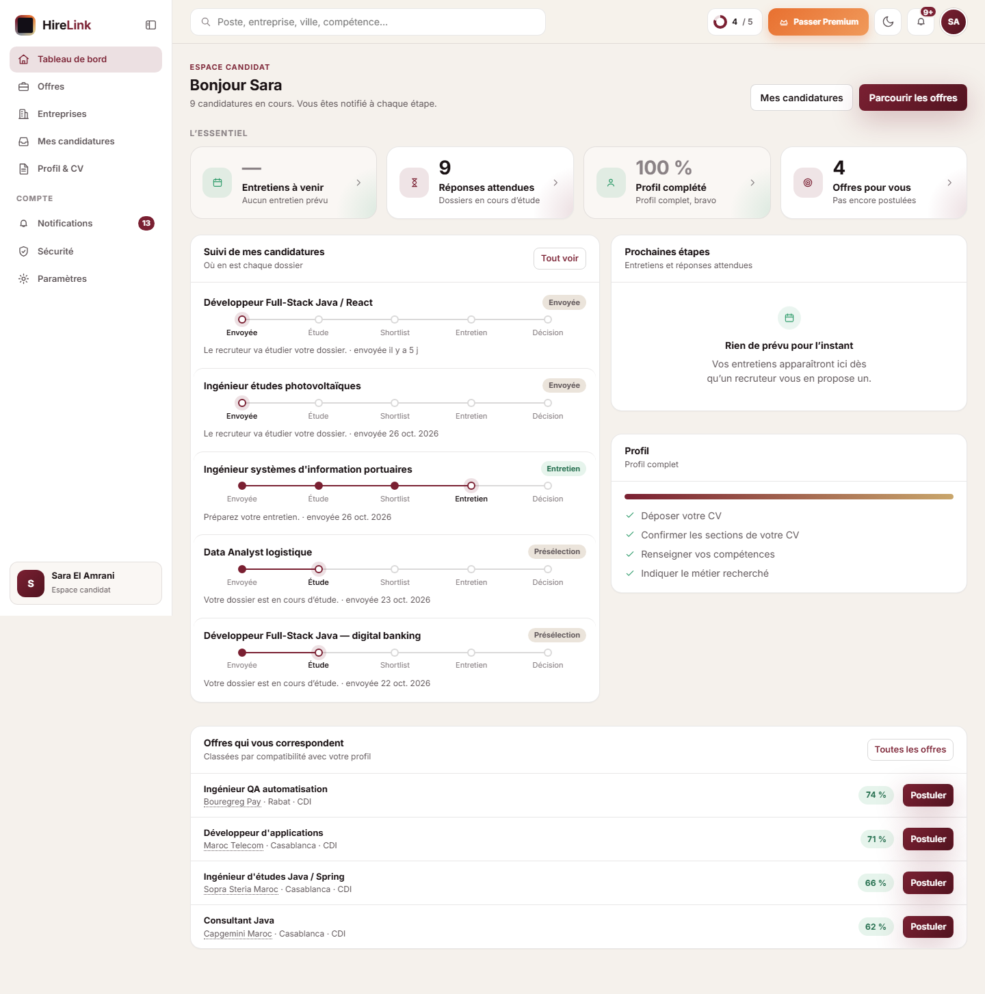
Figure 8.5 — Tableau de bord candidat : synthèse, suivi des dossiers et prochaines étapes.
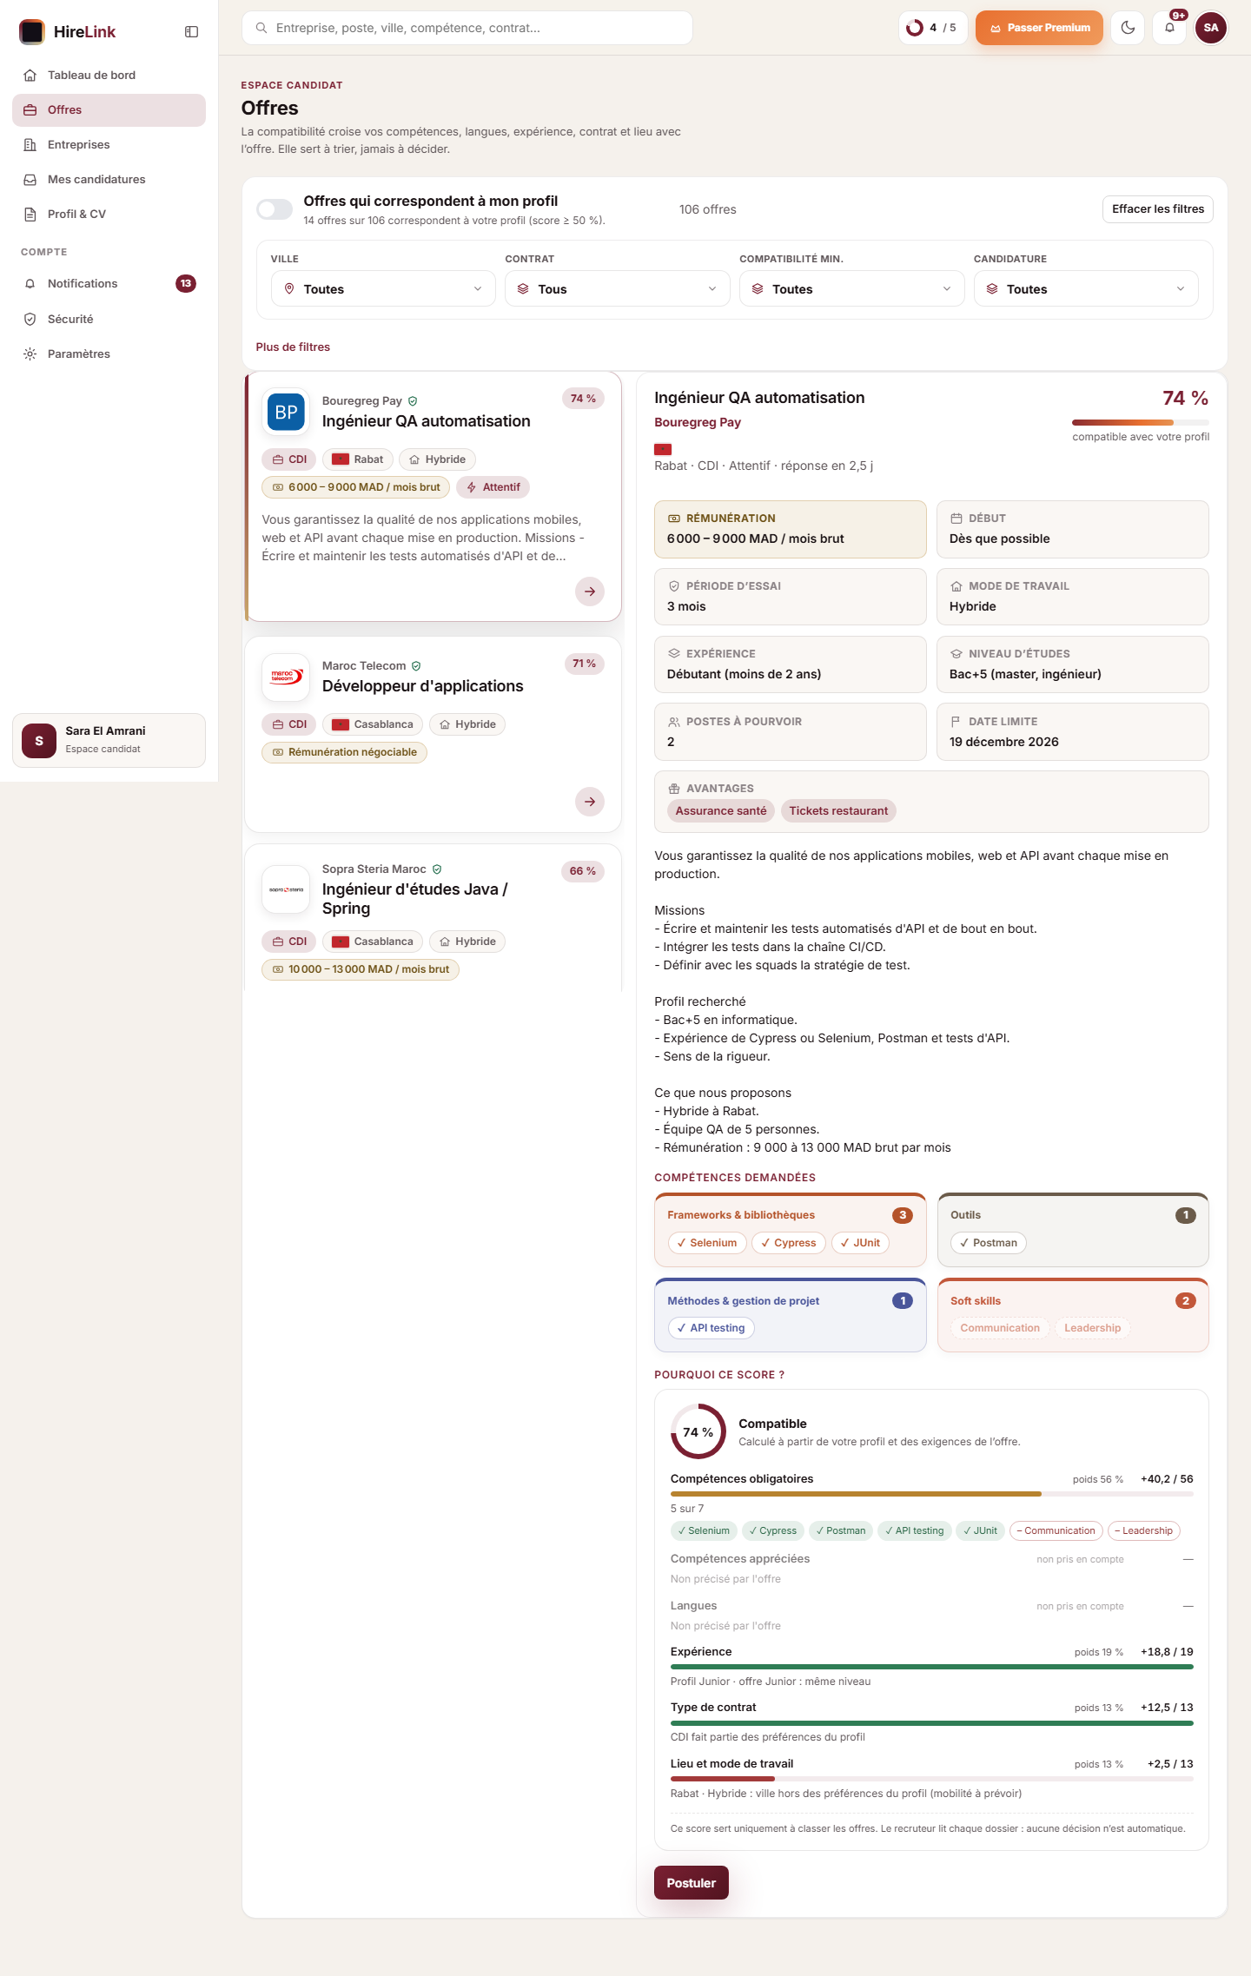
Figure 8.6 — Recherche d'offres : panneau de filtres et nombre de lignes réellement affiché.
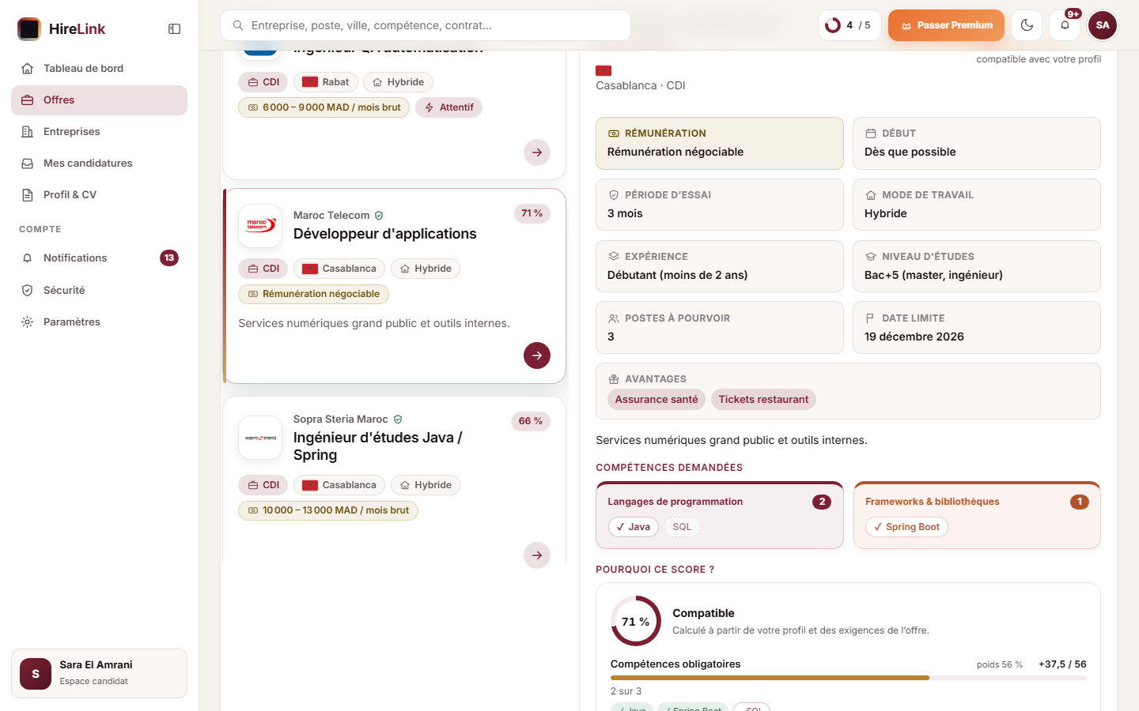
Figure 8.7 — Détail d'une offre avec décomposition du score de compatibilité (71 %), sans action automatique.
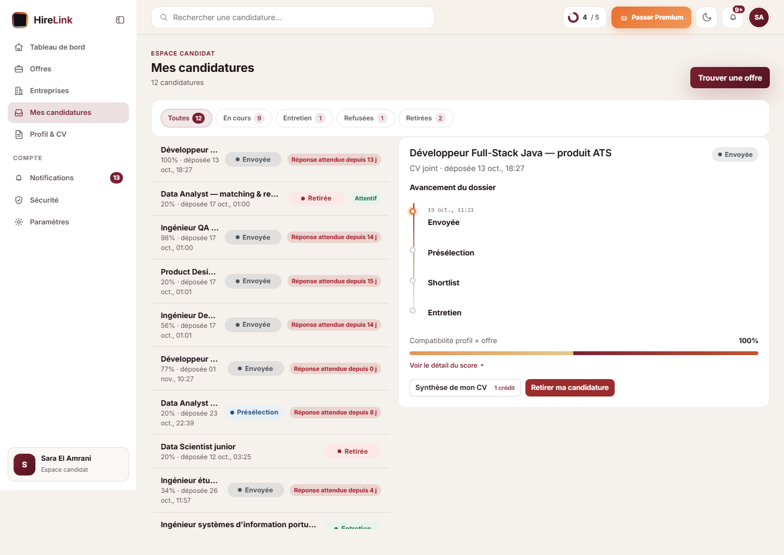
Figure 8.8 — Mes candidatures : statuts et frise d'avancement du dossier ouvert.
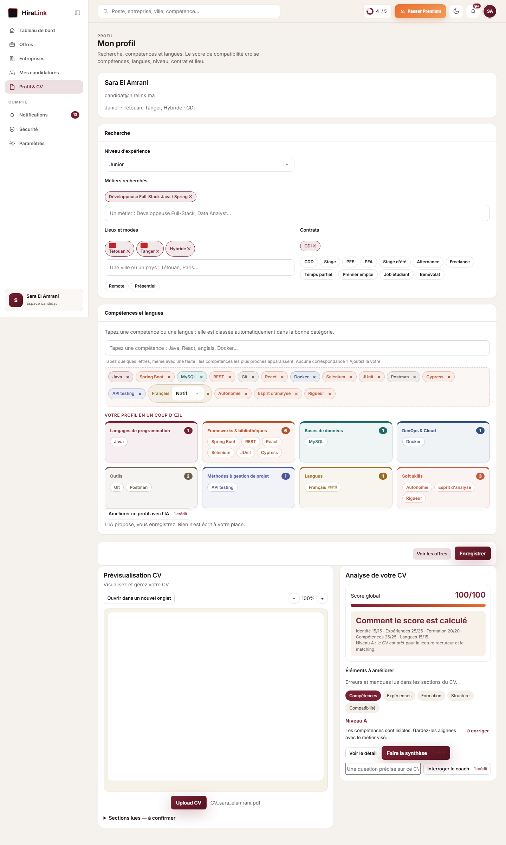
Figure 8.9 — Profil et CV, avec jauges de complétion.
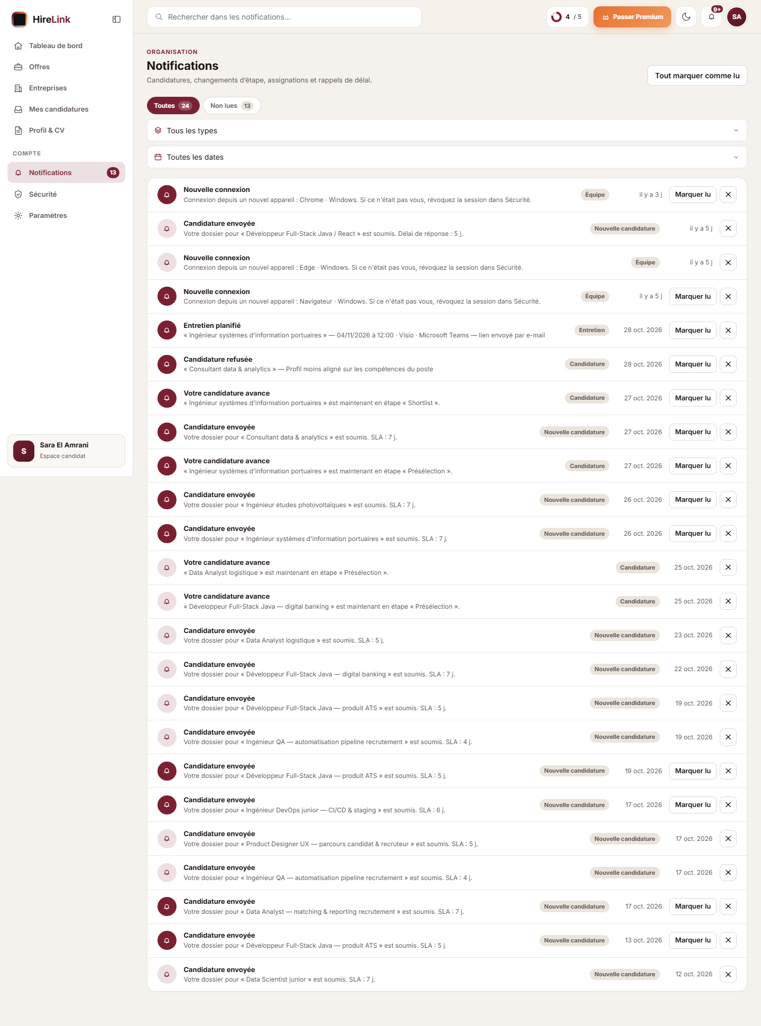
Figure 8.10 — Centre de notifications : chaque alerte mène à la page et au dossier concerné.

8.3 Espace entreprise
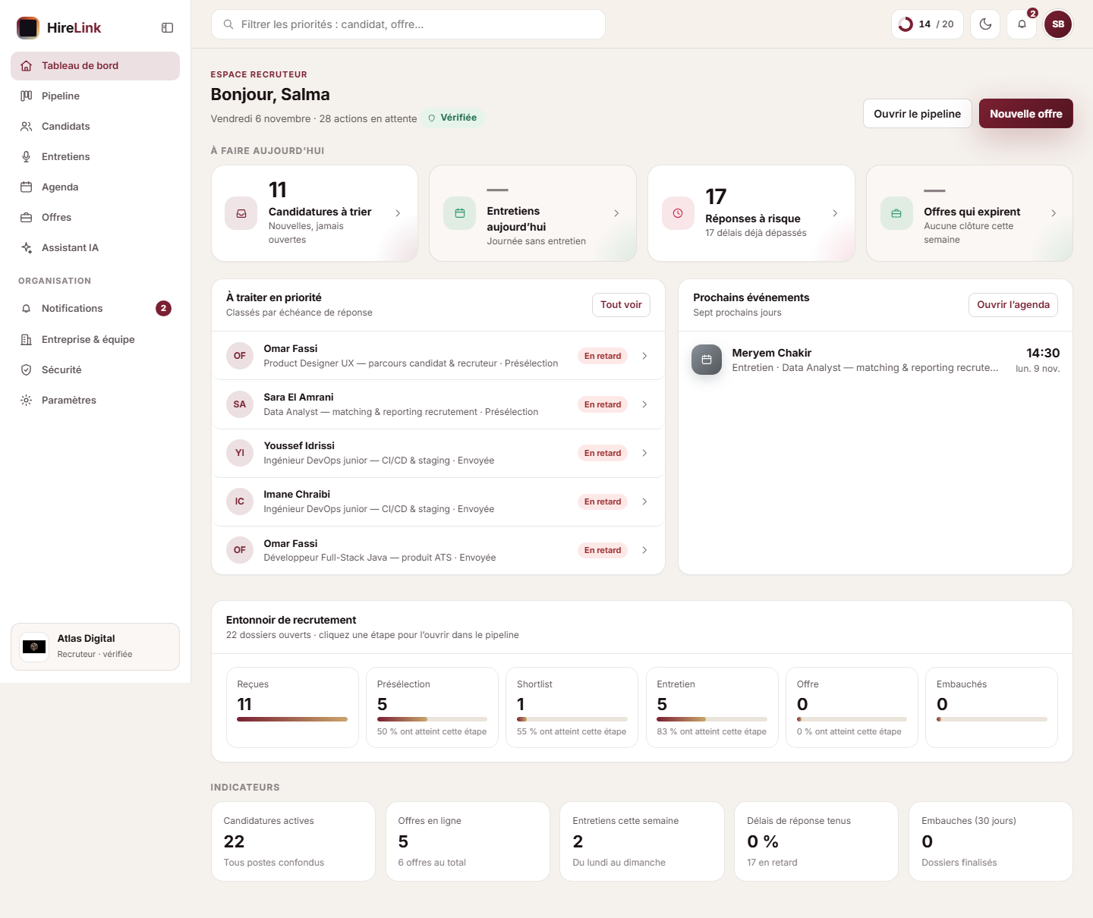
Figure 8.11 — Tableau de bord recruteur : ce qui est à faire aujourd'hui et prochains événements.
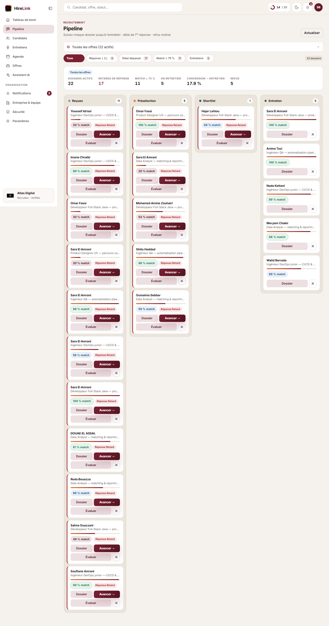
Figure 8.12 — Pipeline : compteurs d'actifs, de retards, de scores élevés, d'entretiens et de conversion, puis les quatre colonnes d'étapes.
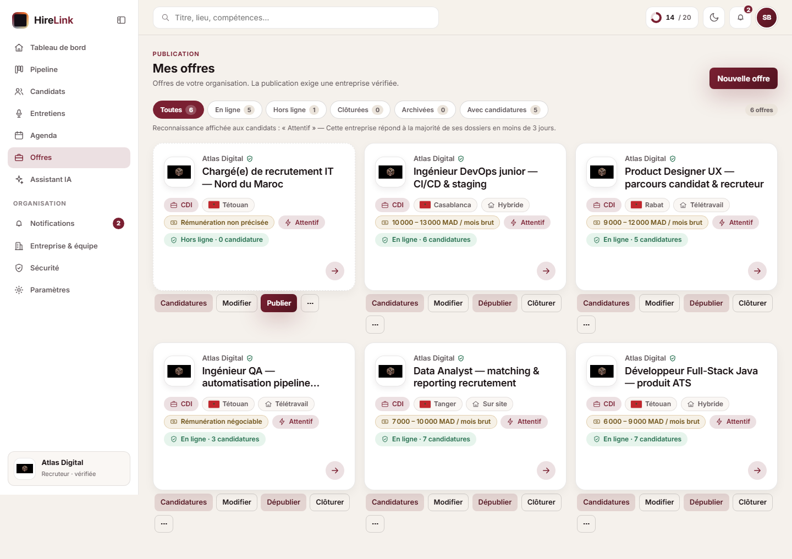
Figure 8.13 — Mes offres : statuts et compteurs de candidatures par offre.
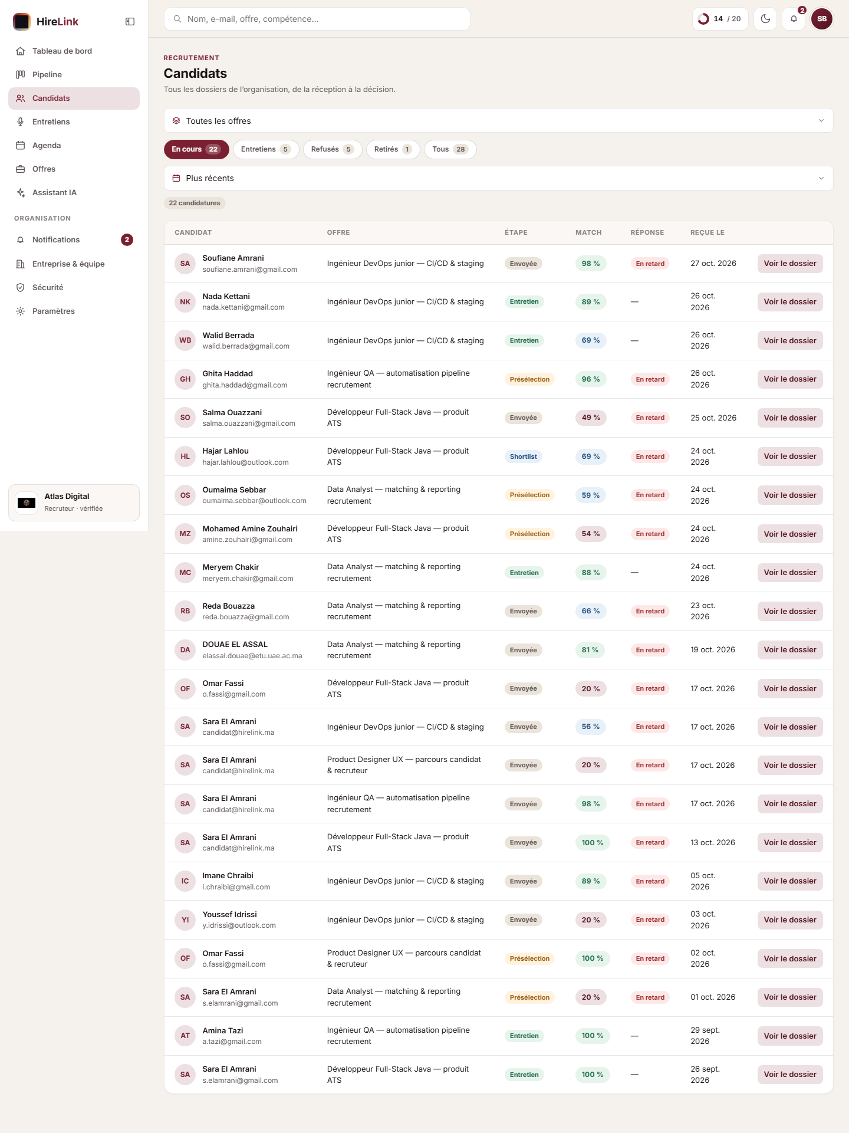
Figure 8.14 — Table des dossiers de l'organisation, tris et filtres.
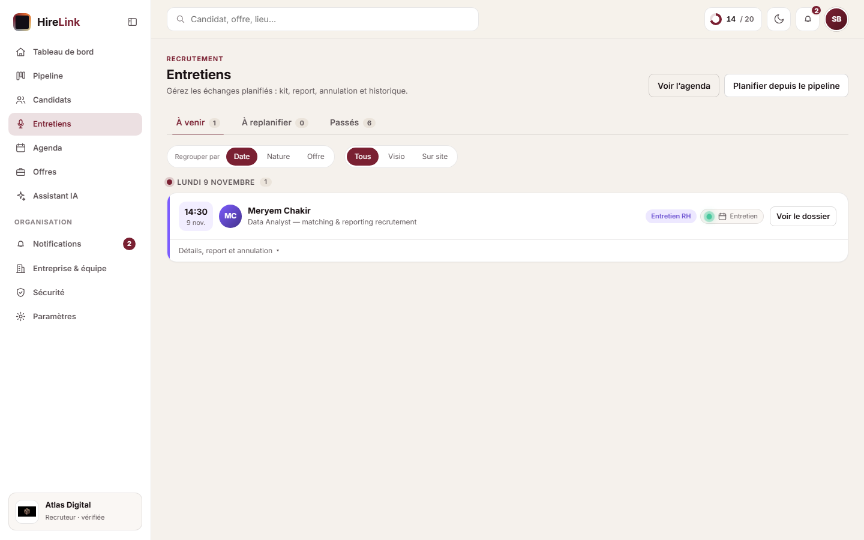
Figure 8.15 — Planificateur d'entretiens : à venir, à replanifier, passés, regroupés par jour.
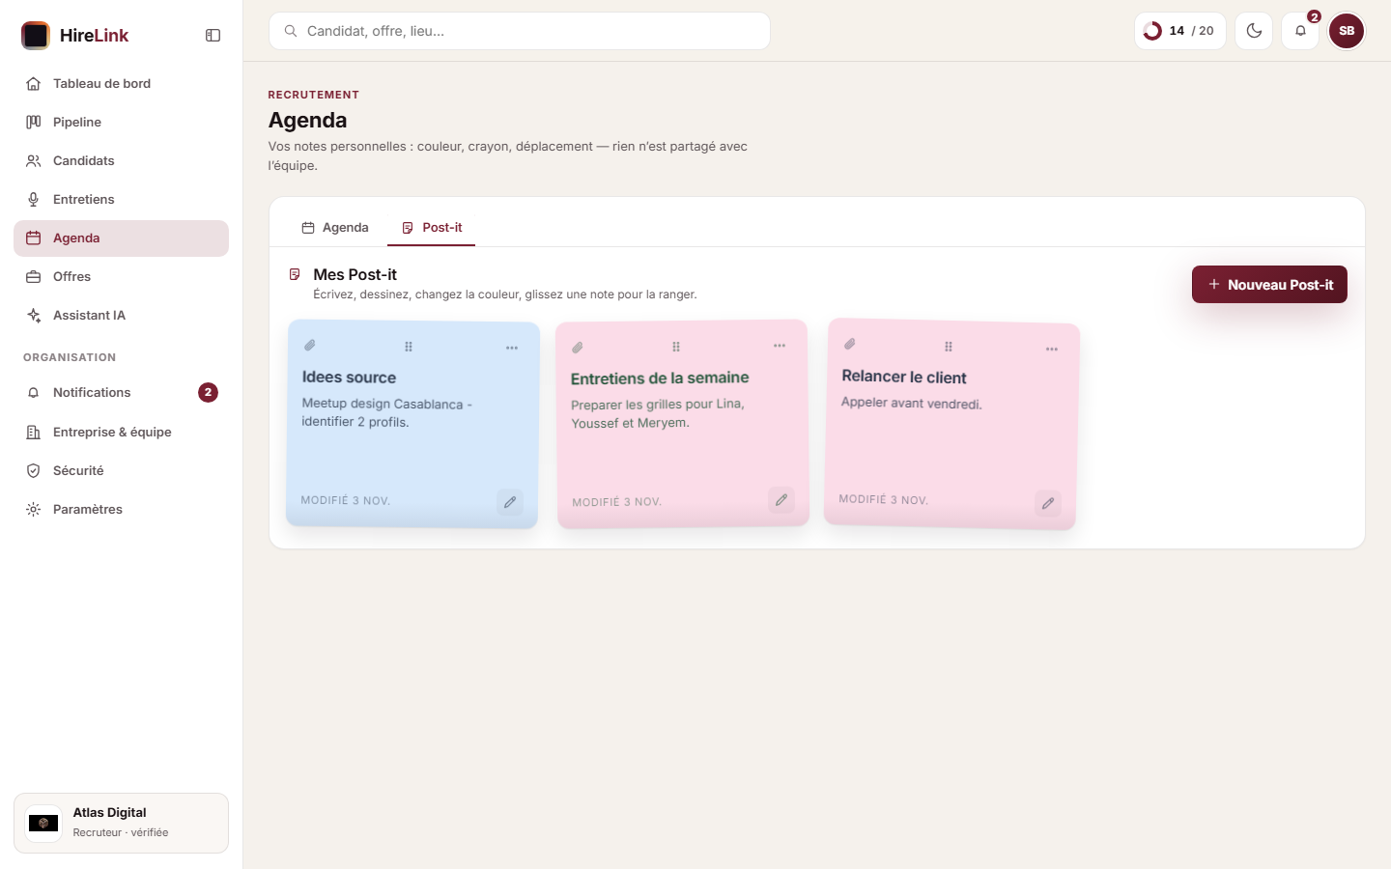
Figure 8.16 — Agenda et tableau de post-it personnels, notes persistées.
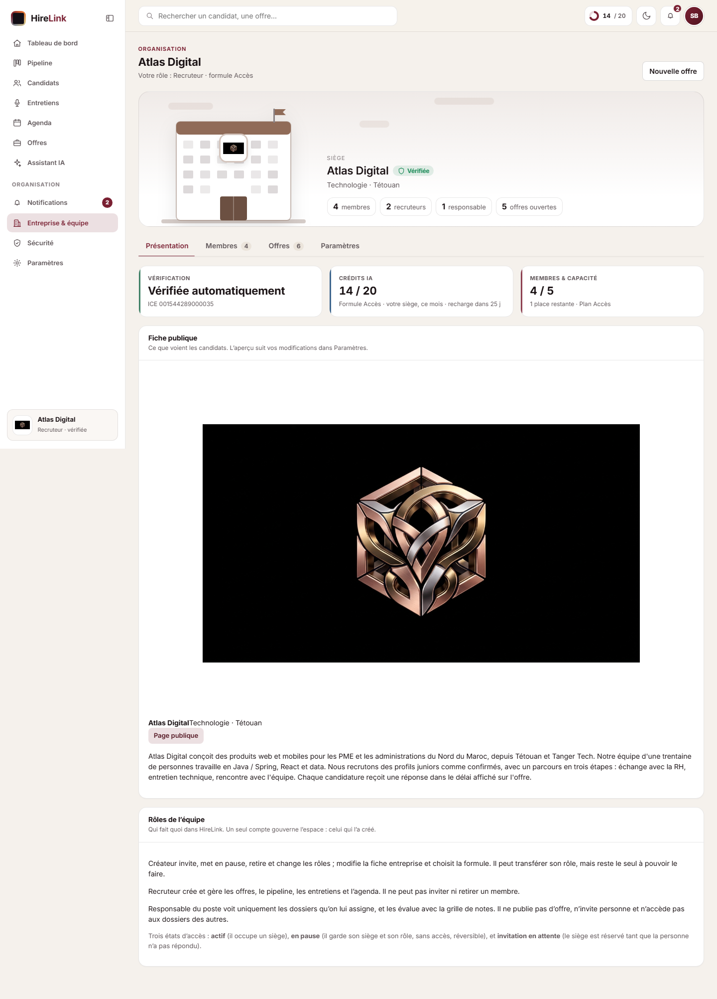
Figure 8.17 — Entreprise et équipe : fiche de l'organisation, accès à la vitrine publique, rôles des membres.
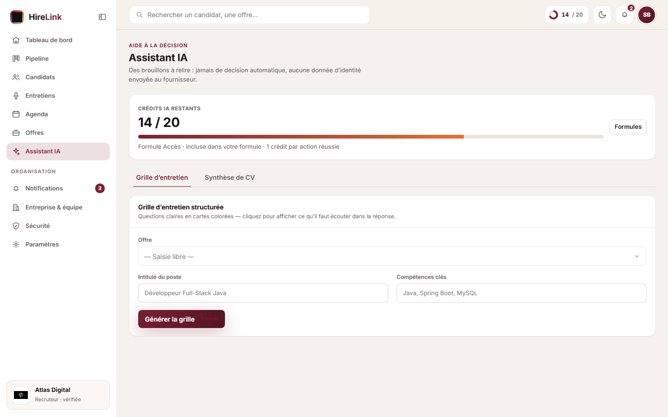
Figure 8.18 — Assistant IA : solde de crédits, formule en cours et brouillons proposés avant validation humaine.

8.4 Administration et sécurité du compte
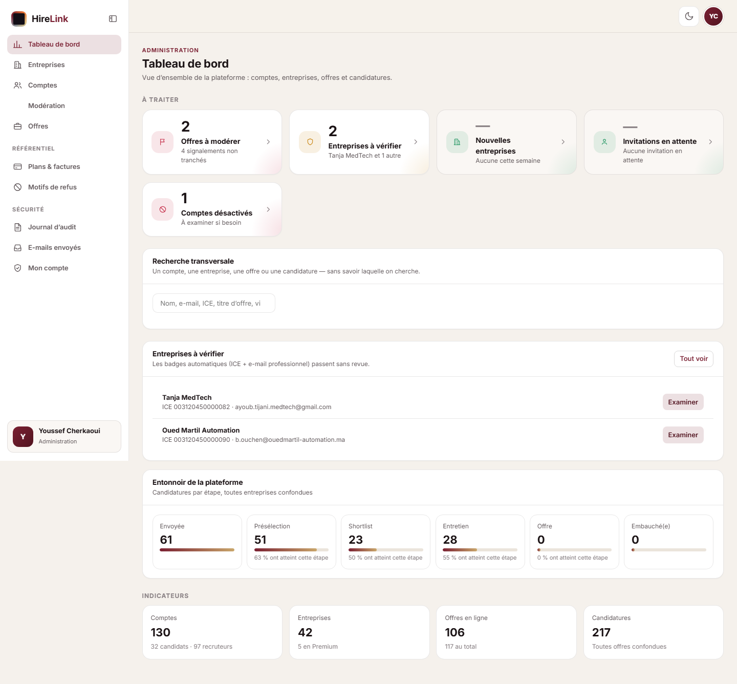
Figure 8.19 — Vue « à traiter » de l'administrateur : offres à modérer, entreprises à vérifier, entonnoir et indicateurs globaux.
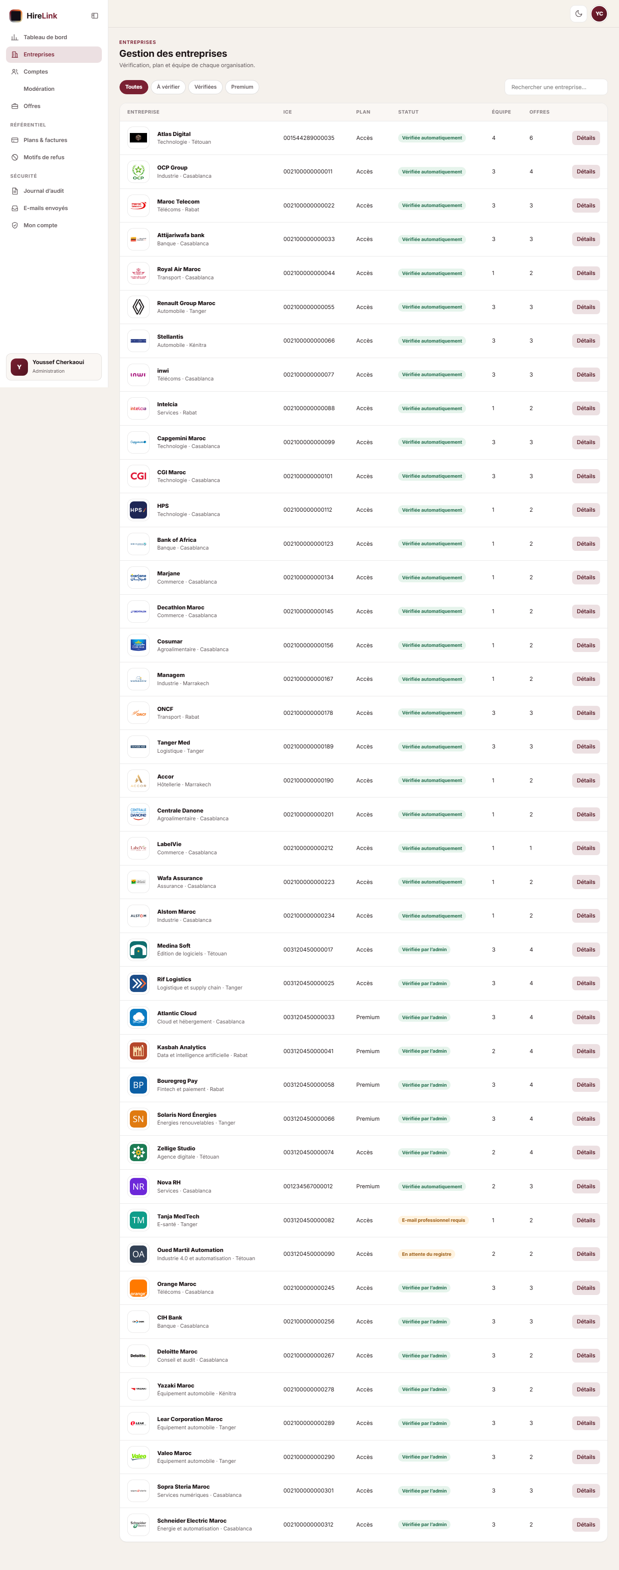
Figure 8.20 — Gestion des organisations : ICE, formule, statut de vérification, équipe et volume d'offres.
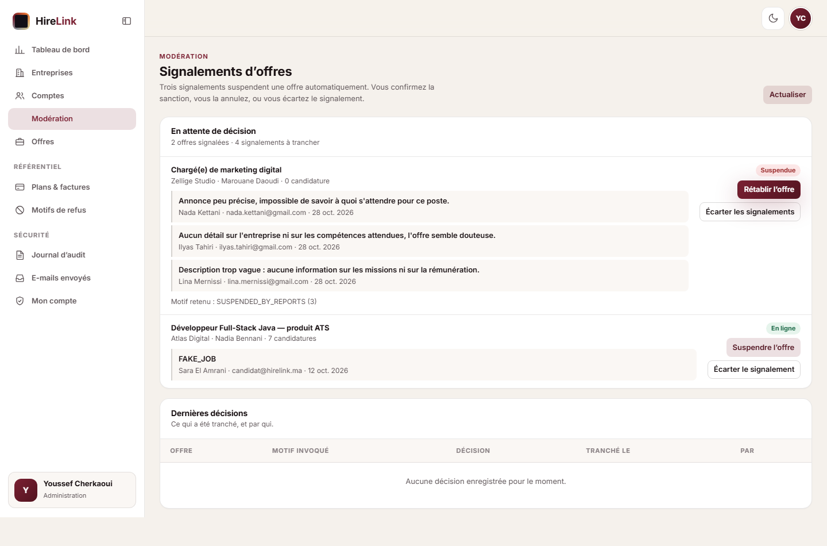
Figure 8.21 — Modération : signalements, motif de mise en quarantaine, rétablissement ou suspension.
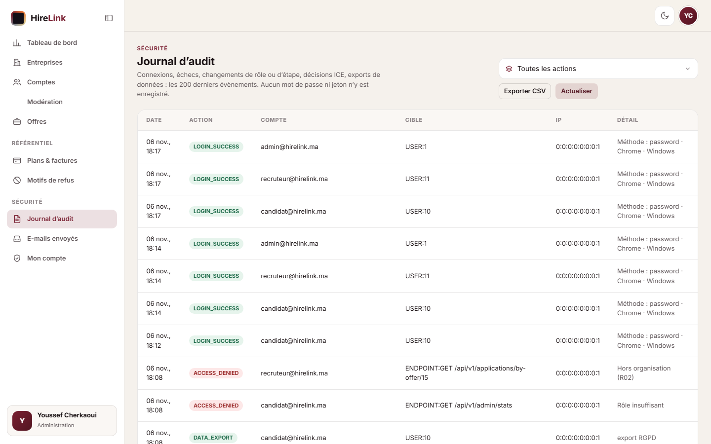
Figure 8.22 — Journal d'audit horodaté, filtrable par type d'action et exportable.
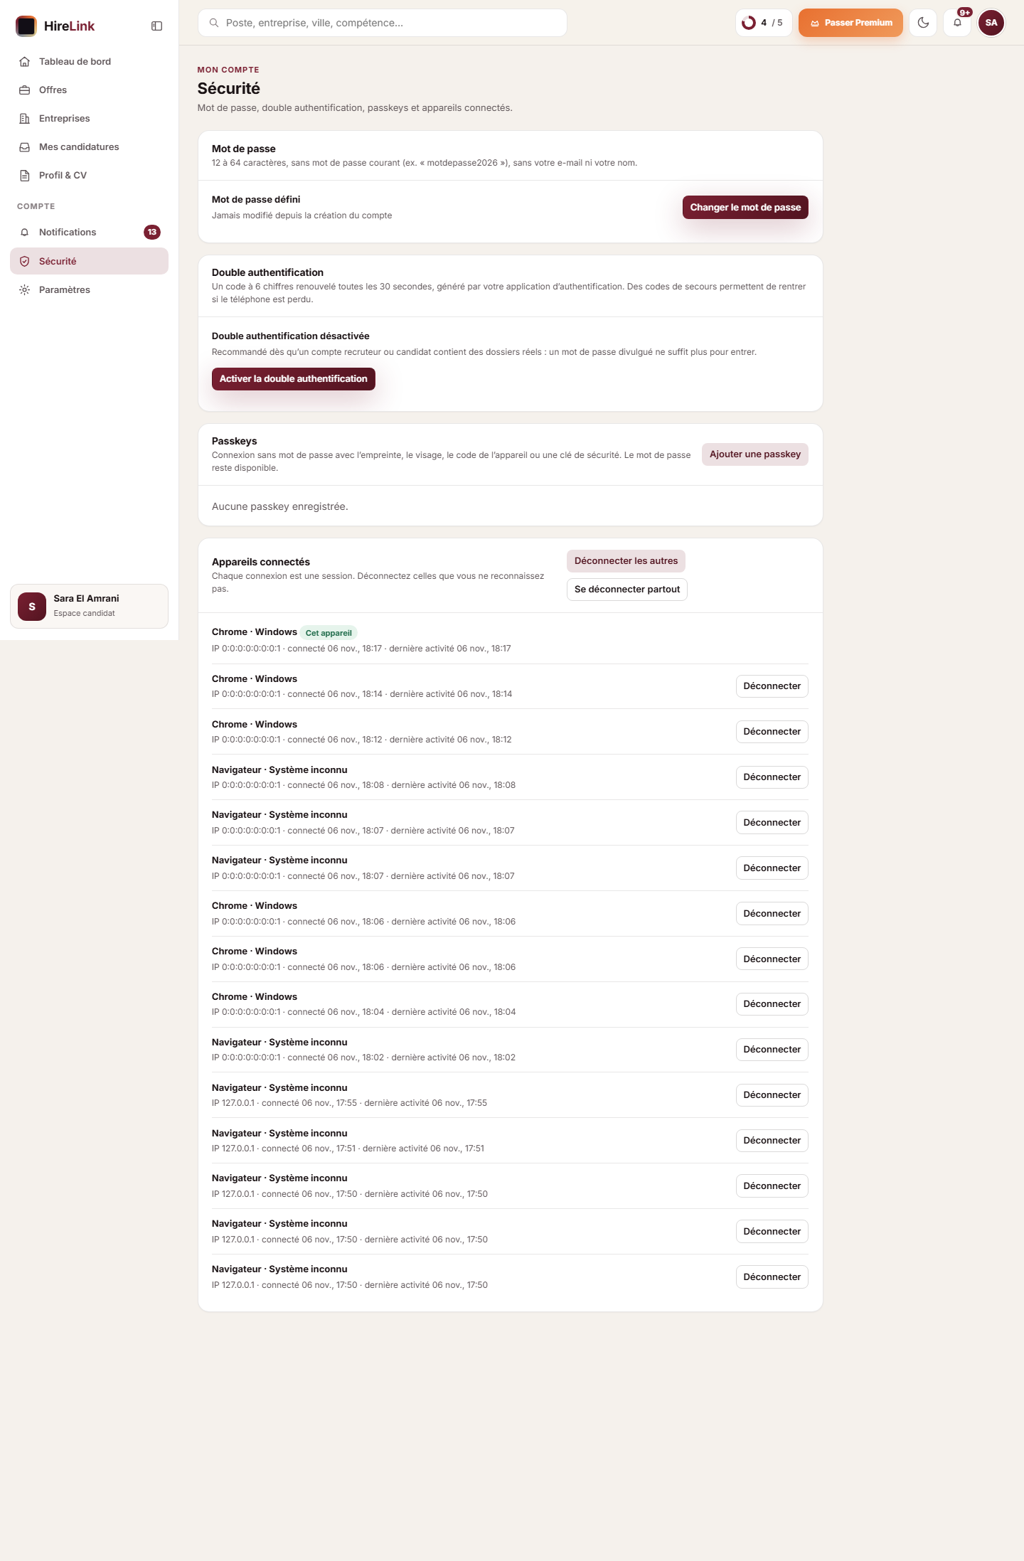
Figure 8.23 — Sécurité du compte : politique de mot de passe, double authentification, passkeys et sessions actives avec déconnexion.

9. Fonctions clés et règles de gestion
Le cahier des charges v5 décrit soixante-onze exigences fonctionnelles réparties en huit modules. Le tableau ci-dessous en donne la substance par module ; les règles ensuite sont écrites dans les services, pas seulement dans l'interface, ce qui signifie qu'un appel direct à l'API rencontre les mêmes contrôles qu'une navigation.
Tableau 9.1 — Huit modules, soixante-onze exigences
Module | Exigences | Fonctionnement central
Comptes, connexion et session | EF-01 à EF-11 | inscription par code reçu, mot de passe, code par e-mail, Google, passkey, double authentification, CAPTCHA après deux échecs, réinitialisation à usage unique, jeton renouvelé, sessions révocables, désinscription à deux niveaux
Profil candidat et CV | EF-12 à EF-20 | profil et jauges de complétion, niveaux d'expérience dans une liste fermée, compétences suggérées, import et analyse de CV puis validation section par section, conservation de l'original, CV rattaché à une candidature, export intégral
Découverte des offres (public) | EF-21 à EF-27 | offres publiées sans compte, filtres avec compteur réel, recherche en texte libre, score de compatibilité décomposé, vitrine d'entreprise, annuaire, signalement d'offre
Candidature et pipeline | EF-28 à EF-38 | candidature en une action, suivi, retrait, frise, table des dossiers d'une offre, changement d'étape, refus motivé, brouillon de motif, shortlist et grille de critères, attribution d'un responsable de poste, rythme de réponse mesuré
Entretiens | EF-39 à EF-47 | planification sur site ou en visio, nature et fuseau dans des listes fermées, report, annulation motivée, réponse du candidat, export .ics, rappel de la veille une seule fois, agenda d'équipe
Organisation, équipe et collaboration | EF-48 à EF-55 | création de l'espace, vérification de l'ICE, invitations, promotion et transfert, suspension et rétablissement, notes et fil d'événements, cycle de vie des offres, prolongation d'une échéance
Administration, modération et facturation | EF-56 à EF-64 | modération des offres signalées, comptes, organisations et logos, plans et factures, catalogue des motifs, statistiques et consommation IA, e-mails réellement envoyés, recherche transversale, journal d'audit exportable
Notifications et assistant IA | EF-65 à EF-71 | notification interne à chaque événement, redirection vers l'élément concerné, réécriture de profil, préparation d'entretien, explication d'un score, relecture de texte, solde de crédits

9.1 Règles portant une référence écrite dans le code
Tableau 9.2 — Règles R01 à R16 et RM01
Réf | Règle | Où elle est codée
R01 | machine d'états du pipeline, transitions déclarées une fois | ApplicationService
R02 | isolation par organisation | OrganizationService
R03 | frise réservée aux ayants droit | CatalogPrivacyController
R04 | refus avec motif du catalogue | ApplicationService.applyRefusalCatalog
R05 | checklist à trois points, pré-cochée seulement si la donnée existe | frontend/js/recruiter-pipeline.js
R08 | score calculé localement, sans API tierce ni crédit IA | SkillMatchingService
R11 | retrait réservé au candidat | ApplicationService.advance
R12 | frise append-only | model/ApplicationStatusHistory
R13 | seul le créateur gère l'équipe | OrganizationService
R14 | le responsable de poste ne voit que ses dossiers assignés | OrganizationService.assertCanAccessApplication
R15 | prompts sans donnée d'identité | AiAssistController
R16 | crédit IA débité seulement après succès | AiCreditService
RM01 | une candidature par couple candidat / offre | ApplicationService.apply

Les références R06, R07, R09 et R10 n'existent pas dans le code : elles ne sont donc pas revendiquées. Les règles réellement appliquées mais non nommées dans le dépôt portent une référence RG-nn, explicitement présentée comme une référence du document (RG-01 propriétaire OWNER, RG-02 statuts terminaux, RG-03 à RG-06 entretiens, RG-07 report qui remet la réponse à zéro, RG-08 rappel unique, RG-09 liste des niveaux, RG-10 seuil de signalement, RG-11 contrat d'erreur).

9.2 Ce qui est volontairement hors du produit
Tableau 9.3 — Hors périmètre, avec le motif
Élément | Statut | Vérification dans le dépôt
Paiement en ligne (carte, CMI, Stripe) | non implémenté | aucune dépendance de passerelle ; souscrire écrit une ligne de facture, sans encaissement
Vérification officielle auprès de la DGI ou de l'OMPIC | non implémenté | contrôle du format ICE et rapprochement du nom ; décision documentaire laissée à l'administrateur
Application mobile native | non implémenté | interface responsive uniquement
Webhooks sortants et API publique pour tiers | non implémenté | aucune route dédiée, aucune signature sortante
Multi-langue (arabe, anglais) | non implémenté | libellés et messages d'erreur en français
Notifications SMS, WhatsApp ou push | non implémenté | canaux disponibles : notifications internes et flux SSE
Permissions sur mesure par utilisateur | non implémenté | trois rôles d'équipe fixes
Migrations versionnées | non implémenté | ddl-auto=update ; aucun Flyway ni Liquibase
Référence OpenAPI tenue | coupée par défaut | springdoc présent mais désactivé ; la référence reste docs/API.md
Conteneurs et déploiement automatisé | non traité | aucun Dockerfile dans le dépôt
Test de charge et test d'intrusion | non réalisé | écrit comme limite dans docs/SECURITE.md
Étude statistique de biais du score | non menée | le score est déterministe et explicable, pas audité sociologiquement

10. Tests, mesures et preuves

10.1 Stratégie
Trois niveaux. D'abord la vérification fonctionnelle dans l'interface, page par page, au moment de chaque lot de correction. Ensuite deux collections Postman, produites par un générateur pour ne jamais diverger du code : une collection complète de soixante-treize requêtes réparties en quatorze dossiers, et une collection lecture seule de quarante-neuf requêtes qui ne peut pas abîmer la base de démonstration. Enfin l'exécution en ligne de commande avec newman, dont le résultat est archivé.
Tableau 10.1 — Les deux collections
Collection | Contenu | Usage
HireLink_v5_api | 73 requêtes, 14 dossiers, chemins critiques, erreurs attendues, isolation entre organisations | démonstration complète, y compris écritures
HireLink_v5_lecture_seule | 49 requêtes GET et les trois connexions qui capturent les jetons | rejouable avant la soutenance sans salir la base

10.2 Résultat mesuré
Exécution du 6 novembre 2026, API locale démarrée, données de démonstration d'origine. Les chiffres ci-dessous sont recopiés de docs/postman/resultat-lecture-seule.md, établi à partir de la sortie de newman ; le détail requête par requête est dans docs/postman/resultat-lecture-seule.json.
Tableau 10.2 — Run de la suite lecture seule
Indicateur | Valeur
Requêtes exécutées | 49, 0 échec
Assertions exécutées | 101, 0 échec
Statut obtenu = statut attendu | 49 sur 49
Temps moyen de réponse | 193 ms
Temps minimal / maximal | 7 ms / 1 733 ms
Durée cumulée | environ 9,4 s
Écritures en base | aucune

10.3 Ce que chaque contrôle du run prouve
Tableau 10.3 — Contrôles significatifs
Contrôle | Attendu | Ce qu'il démontre
GET /auth/me et GET /ai/status | 404 | les deux routes mortes ont été retirées du code, pas masquées côté navigateur
GET /skills/suggest sans jeton puis avec jeton | 401 puis 200 | la route est bien protégée par l'authentification et non par le front
GET /applications/11/interview.ics | 404 | aucun fichier calendrier inventé quand la base ne contient pas d'entretien
GET /applications/by-offer/15 par un recruteur d'une autre organisation | 403 | isolation R02 appliquée au niveau du service
GET /applications/by-offer/1 par le recruteur propriétaire | 200 | la même requête réussit dans son organisation : le 403 ci-dessus n'est pas un réglage global
GET /admin/stats avec un jeton candidat | 403 | l'autorisation par rôle tient sur la route, hors interface
En-têtes de sécurité sur chaque réponse | présents | Content-Security-Policy et X-Content-Type-Options servis par le filtre
Latence | 1 733 ms au pire | le pire cas reste sous la seconde et demie ; la moyenne mesurée est de 193 ms

10.4 Trois incidents réellement rencontrés, et leur correction
- Trois assertions de la suite lecture seule échouaient au premier run. En cherchant la cause : le générateur Postman reconstruisait l'URL sans tableau de paramètres, ce qui faisait disparaître le point d'interrogation et sa chaîne de requête ; une route d'aide à la saisie avait été écrite sans jeton alors qu'elle est authentifiée ; et une candidature de démonstration sans entretien planifié ne pouvait pas produire de fichier .ics. Le générateur a été corrigé — pas les assertions affaiblies — et le second run passe entièrement.
- Le compte de l'organisation 26 portait une valeur illisible dans logo_url, qui cassait la vitrine publique. La colonne est passée à NULL et l'interface affiche désormais les initiales, ce qui était le comportement attendu quand aucun logo n'existe.
- Trois lignes de profil utilisaient un ancien vocabulaire d'expérience. Elles ont été normalisées sur la liste du formulaire, et la liste est désormais refusée par le serveur si un libellé en sort — la correction ne tient plus seulement dans le navigateur.

11. Sécurité, RGPD, accessibilité et limites assumées

11.1 Sécurité et protection des données
Tableau 11.1 — Moyens en place et preuve observée
Moyen | Détail réel | Preuve
Jetons | jeton d'accès court en mémoire, cookie de rafraîchissement HttpOnly ; double expiration d'une session (inactivité et durée absolue) | pages Sécurité et sessions, test de reprise après expiration
Autorisations | @PreAuthorize par rôle sur les routes, contrôle d'organisation dans les services | 403 mesurés sur /admin/stats, /applications/by-offer, invitations
Mots de passe | politique appliquée au serveur, hash bcrypt, aucune valeur en clair ni en log | code du service et refus serveur
Anti-robot | CAPTCHA produit par le serveur après deux échecs, limitation par IP et compte | épreuve affichée au troisième essai, réponse POST /auth/captcha
Journaux | audit horodaté des actions sensibles, avec IP et agent ; e-mails réellement envoyés avec leur statut | GET /admin/audit et /admin/emails
Secrets | clés d'API dans application-local.properties hors du dépôt | .gitignore
RGPD | export complet en un appel, désactivation réversible ou effacement définitif, purge périodique des jetons et sessions morts | GET /me/export, POST /account/deactivate, POST /account/erase
Aide automatique | prompts sans donnée d'identité, aucun crédit débité sur échec | règles R15 et R16

11.2 Accessibilité et ergonomie
- Navigation clavier : les modales piègent le focus, et le focus revient sur l'élément qui les a ouvertes ; les voiles portent aria-modal et les intitulés sont explicites.
- Un compteur de filtre annonce le nombre de lignes réellement affichées, plus le nombre de lignes renvoyées par le serveur avant filtrage local.
- Les dates sont calculées dans le fuseau local et non en UTC : « aujourd'hui » désigne la même journée pour l'utilisateur et pour le serveur.
- Les états à données zéro sont dessinés, sans tableau vide ni zéro trompeur.
- Après une session expirée, la reconnexion ramène l'utilisateur sur la page qu'il visait.
- Toutes les images sont servies depuis le dépôt : logos de l'université, de l'école et du produit.

11.3 Limites, écrites noir sur blanc
Tableau 11.2 — Limites connues et leur conséquence
Limite | Conséquence | Position assumée
Le compteur d'échecs de connexion est en mémoire | un redémarrage ou un second nœud réinitialise le CAPTCHA | acceptable en démonstration mono-poste ; à remplacer par un compteur persistant avant une mise en production
Le schéma vient de Hibernate, database/schema.sql est obsolète | recréer la base depuis le script ne reproduit que quatre tables | la référence est écrite dans le modèle JPA ; le script reste comme archive
Aucune migration versionnée | faire évoluer le schéma en production demande une procédure à écrire | hors du cadre d'un travail d'établissement
La promesse finale vit hors la plateforme | les statuts « offre » et « embauché » ne sont plus atteignables | HireLink ne remplace pas la décision d'embauche
Aucun encaissement réel | une facture payante est marquée réglée sans paiement | registre administratif de démonstration, écrit au chapitre 9.2
Vérification d'entreprise sans appel officiel | le badge « identité vérifiée » repose sur le format et la cohérence de l'ICE, plus une décision humaine | aucune API payante de registre n'est branchée
Aide automatique dépendante d'une clé | sans clé, un repli local plus simple prend le relais | la démonstration reste possible hors ligne
Pas d'application mobile | l'usage se fait dans un navigateur | interface responsive, aucune application native écrite
Stockage local des fichiers | CV et logos vivent sur le disque de backend/data | aucune migration objet n'est implémentée
Charge et intrusion non testées | aucun chiffre de capacité ni de résistance | listé comme travail à conduire, pas comme un acquis

12. Bilan, compétences acquises et suites possibles

12.1 Ce qui a été obtenu
Une application qui fonctionne de bout en bout sur un poste sans infrastructure, avec trois espaces réellement séparés par le serveur, un cycle de vie complet des offres et des candidatures, un processus d'entretien avec réponse et rappel, une couche d'administration capable de modérer et d'expliquer, et une documentation dont chaque affirmation se laisse retrouver dans le code.
Le gain le plus important n'est pas une fonctionnalité mais une discipline : chaque fois qu'un contrôle tenait seulement dans le navigateur, il a été descendu dans le service ; chaque fois qu'une information affichée ne correspondait à aucune donnée mesurée, elle a été retirée. C'est ce qui permet de tenir le discours du chapitre 11.3 sans contradiction.
Tableau 12.1 — Compétences de la filière exercées sur ce projet
Domaine | Ce qui a été pratiqué
Conception objet | modèle de vingt-quatre entités et de onze énumérations, associations JPA, diagrammes de classes et de paquets
Bases de données | schéma relationnel de vingt-cinq tables, jointures, index sur les chemins chauds, comptages et normalisations écrits en SQL
Développement web | API REST de cent cinquante et un endpoints, contrat de réponse, pages statiques et appels authentifiés
Sécurité applicative | jetons, autorisations par rôle et par organisation, anti-robot, en-têtes de réponse, échappement du rendu
Génie logiciel | règles identifiées et tracées, matrice de traçabilité, archivage du code retiré, tests rejouables
Modélisation des processus | diagramme d'activité, trois séquences, processus BPMN 2.0 échangeable
Communication technique | cahier des charges, rapport, captures légendées, notices de lancement

12.2 Suites, dans l'ordre d'utilité
- Persistance du compteur d'échecs et du comptage anti-robot, pour que la sécurité ne dépende plus d'un redémarrage.
- Migrations versionnées (Flyway) pour que le schéma cesse d'être implicite, et réécriture de database/schema.sql ou suppression assumée du fichier.
- Branchement d'un moteur BPMN sur la définition déjà exportée : l'ordonnancement deviendrait exécutable plutôt que représenté.
- Vérification d'entreprise par un appel officiel, avec journal de la réponse, pour transformer le badge en preuve.
- Étude statistique du score de compatibilité et des décisions, avant toute communication sur l'équité du processus.
- Test de charge et test d'intrusion, avec publication des résultats ou du refus de les publier.
- Boutique de logos et stockage objet, pour que la plateforme ne dépende plus d'un disque local.

12.3 Conclusion
HireLink répond à la problématique posée en chapitre 2 : une petite entreprise peut conduire un recrutement complet et tracé sans licence étrangère, et un candidat peut savoir, sans compte payant et sans promesse creuse, qui publie l'annonce et où en est son dossier. Le produit reste un démonstrateur : ses limites sont écrites, ses preuves sont rejouables, et chaque exigence du cahier des charges renvoie à une ligne du dépôt.

Annexe A — Lancer l'application
Deux processus suffisent. La base doit tourner (service mysql de XAMPP), puis l'API, puis l'interface.
Tableau A.1 — Commandes
Étape | Commande
1. Base de données | démarrer le service mysql depuis le panneau de contrôle XAMPP (MariaDB 10.4.32, port 3306)
2. API | cd backend && mvn spring-boot:run
3. Interface | python -m http.server 5500 --directory frontend
4. Ouverture | http://localhost:5500 puis connexion avec un compte de l'annexe B
5. Sans SMTP ni clé d'IA | mvn spring-boot:run -Dspring-boot.run.arguments=--spring.mail.host= (les envois sont alors enregistrés, non envoyés)

Annexe B — Comptes de démonstration
Tableau B.1 — Comptes semés par DataSeeder, utilisés pendant les tests
Espace | Identifiant | Mot de passe | Droits réels
Candidat | candidat@hirelink.ma | Candidat123! | profil, candidatures, notifications
Recruteur membre | recruteur@hirelink.ma | Recruteur123! | offres et pipeline de son organisation
Créatrice d'espace | n.bennani@atlasdigital.ma | Recruteur123! | OWNER : équipe, formule, transfert
Responsable de poste | m.alaoui@atlasdigital.ma | Recruteur123! | OrgRole HIRING_MANAGER, accès filtré par R14
Administrateur | admin@hirelink.ma | Admin123! | modération, comptes, organisations, plans, audit

Annexe C — Inventaire des livrables
Tableau C.1 — Ce que le dépôt contient pour la soutenance
Livrable | Chemin | Contenu
Cahier des charges v5 | docs/cahier-des-charges/HireLink_Cahier_des_charges_v5.docx | dix sections, 71 exigences fonctionnelles, 34 non fonctionnelles, 41 lignes de traçabilité calculées sur le dépôt
Rapport de projet | docs/rapport/HireLink_Rapport_de_projet_v5.docx | ce document
Diagrammes | docs/diagrammes/v5/ | 10 sources .puml et 10 PNG : cas d'utilisation (une seule vue pour tous les acteurs), classes, séquences (3), activité, paquets, déploiement, BPMN, pile technique ; 3 déclinaisons par rôle en annexe `_details-par-role/`
Processus BPMN | docs/diagrammes/v5/processus_recrutement_hirelink.bpmn | export BPMN 2.0 XML, trois couloirs, importable dans Camunda Modeler ou Bizagi
Captures d'écran | docs/guide-captures/v5-2026-11-06/ | 23 images et leur légende
Tests Postman | docs/postman/ | 2 collections, le générateur, le run lu et son JSON
Notices | docs/API.md, docs/SECURITE.md, docs/GUIDE_INSTALLATION_ET_TEST.md | contrat d'API, limites de sécurité, installation
Code retiré | docs/dead-code/ | routes et colonnes supprimées, avec le motif

Annexe D — Reproduire les preuves
Tableau D.1 — Commandes de reproduction
Objectif | Commande
Régénérer les 10 diagrammes | python docs/diagrammes/_gen_v5_plantuml.py
Les rendre sans le serveur public | python docs/diagrammes/_gen_v5_plantuml.py --local --jar chemin/vers/plantuml.jar
Un seul diagramme | python docs/diagrammes/_gen_v5_plantuml.py --only 04
Régénérer l'export BPMN | python docs/diagrammes/_gen_v5_bpmn_xml.py
Régénérer les collections Postman | python docs/postman/gen_postman_v5.py
Exécuter la suite lecture seule | newman run docs/postman/HireLink_v5_lecture_seule.postman_collection.json --reporter-json-export docs/postman/resultat-lecture-seule.json
Recalculer les volumétries | comptages SQL du chapitre 1 (users, job_offers, organizations, applications)
Régénérer les documents | python docs/cahier-des-charges/generate_cdc_v5_docx.py puis python docs/rapport/generate_rapport_v5_docx.py

Le rendu des diagrammes passe par le serveur PlantUML public, qui se sature : il renvoie parfois une page de consentement anti-robot, un HTTP 400 sur une source trop longue, ou — sans code d'erreur — une image où toutes les étiquettes ont disparu. Le script rend donc chaque diagramme trois fois et garde la plus grande image. Le poste dispose aussi d'un Java 17 et d'un plantuml.jar : l'option --local rend les mêmes sources sans appeler le serveur. Trois pièges ont été relevés : un libellé d'acteur contenant un vrai retour à la ligne fait échouer le rendu (la séquence « backslash-n » passe), le mot-clé cloud n'est pas admis dans un diagramme de séquence, et un lien cache avec direction est ignoré dans un diagramme de cas d'utilisation — la forme sans direction place les cas en colonnes et tient sur une page.

Annexe E — Glossaire
Tableau E.1 — Termes utilisés
Terme | Sens retenu ici
ATS | Applicant Tracking System : logiciel qui suit les candidatures d'une entreprise.
ICE | Identifiant Commun de l'Entreprise marocain, quinze chiffres, utilisé ici comme preuve d'existence légale.
Pipeline | colonnes d'étapes d'une candidature : Reçues, Présélection, Shortlist, Entretien.
Scorecard | grille de critères et de notes remplie par les évaluateurs.
SLA de réponse | délai que l'entreprise s'engage à tenir pour répondre ; suivi interne, jamais affiché comme promesse au candidat.
Responsable de poste | membre de l'équipe qui ne voit que les dossiers qui lui sont attribués.
Formule | abonnement : change les crédits IA et les sièges, jamais la visibilité des offres.
Crédit IA | unité de consommation d'un appel à un modèle de langage, comptée par fonction.
Passkey | clé WebAuthn stockée dans le navigateur ou le système, sans mot de passe.
TOTP | code à six chiffres à durée limitée produit par une application d'authentification.
BPMN | Business Process Model and Notation : langage graphique normalisé pour décrire un processus métier, échangeable en XML.
DataSeeder | classe qui remplit la base de démonstration au premier démarrage.
newman | exécuteur en ligne de commande des collections Postman.

